0. Tóm tắt về đề tài
Mã nhóm: 0227267 -”2025-LOPNV90”

PHẦN MỀM THIẾT KẾ VÀ TÍNH TOÁN MÓNG BĂNG
Link mã nguồn của nhóm (github/bitbucket): NguyenAnhTuan67TH30227267/HUCE_DALTUDTXD_LOPNV90_2025_0227267: Tên đề tài: "Phần mềm thiết kế tính toán móng băng";Nhóm trưởng: Nguyễn Anh Tuấn; Thành viên gồm: Đinh Minh Phong, Nguyễn Quý Dương
Video demo (upload youtube - chế độ chỉ ai có link mới xem được video):
Sinh viên thực hiện: | STT: 45 | Nguyễn Anh Tuấn | 67TH3 | Đang làm
 | 31 | Đinh Minh Phong | 67TH3 | Đang làm
 | 8 | Nguyễn Quý Dương | 67TH3 | Đang làm
Giáo viên hướng dẫn: |  | ThS. Nguyễn Văn Hải
 |  | Bộ môn: Tin Học Xây Dựng
 |  | Khoa: Công Nghệ Thông Tin
Tóm tắt đề tài:

thông 24.11 giáo viên note
Hôm sau thông qua thuật toán tính móng băng.
- chỉ nguyễn anh tuấn commit
- đặt tên giao diện không phù hợp
- Về màu sắc , chưa tạo style, font trong app.xaml
- xem lại bố cục giao diện nhập liệu 2 hàng không phù hợp
- giao diện nhập thông số móng chưa mô tả về hình học khi nhập, hoặc vẽ tiết 2D móng băng
- giao diện nhập tải trọng không kiểm soát được ng dùng nhập thiếu tải trọng cho móng nào đó
- làm lại giao diện tính toán móng, thông số cốt thép
- xem lại logic của giao diện chưa phù hợp
- không có báo cáo, bản vẽ

1. Đánh giá thuyết minh, phân tích thiết kế
A. Bảng phân công công việc nhóm
STT | Nội dung công việc | Người phụ trách | Thời gian bắt đầu | Thời gian hoàn thành | Đánh giá từ nhóm trưởng | Đánh giá từ GVHD
1 | Cơ sở lý thuyết | Nguyễn Anh Tuấn | 28/08/2025 | 4/9/2025 | Đã bao gồm đủ các cơ sở cơ bản tính móng băng
2 | Phân tích phần mềm trong và ngoài nước | Đinh Minh Phong | 28/08/2025 | 4/9/2025 | Có phân tích các ưu nhược điểm đầy đủ
3 | Sơ đồ phân rã chức năng | Đinh Minh Phong | 28/08/2025 | 7/9/2025 | Đã đầy đủ và phù hợp với các tính năng phần mềm
4 | UseCase | Nguyễn Quý Dương | 28/08/2025 | 4/9/2025 | Phù hợp với đề tài
5 | UML Class | Nguyễn Quý Dương | 28/08/2025 | 7/9/2025 | Phù hợp với đề tài
6 | Thuật toán | Nguyễn Anh Tuấn | 28/08/2025 | 7/9/2025 | Phù hợp với đề tài
7 | Trình bày thuyết minh | Nguyễn Anh Tuấn, Đinh Minh Phong, Nguyễn Quý Dương | 4/9/2025 | 4/9/2025
B.Nội dung (sinh viên chèn thuyết minh vào đây)
CHƯƠNG I: GIỚI THIỆU ĐỀ TÀI

1. Phân tích tổng thể:

1.1. Phần mềm và ứng dụng trên thế giới:
+) Phần mềm trong nước (Việt Nam)
GEO5 – thông qua nhà phân phối GreenDS tại Việt Nam
Phần mềm từ Cộng hòa Séc, dùng nhiều trong kỹ thuật địa chất và nền móng, đặc biệt có module thiết kế móng băng (strip footing) GreenDSGeoengineer.
Hỗ trợ nhiều tiêu chuẩn quốc tế (EN 1997, LRFD, GB, ASD, LSD) và các tiêu chuẩn cụ thể của quốc gia (Spain, New Zealand, Đức, Nga, Ấn Độ, Anh...) Fine Software.
*) Ưu điểm: mạnh về phân tích geotech, đa tiêu chuẩn, tự động hóa cao; phù hợp các đô thị lớn và dự án cầu đường.
*) Nhược điểm: không phải phần mềm gốc Việt, cần nhập khẩu, mua bản quyền.
RoadPro (do tác giả Nguyễn Hồng An phát triển)
Phân tích đất nền, nền móng, có hỗ trợ nhiều giải pháp gia cố và phân tích khả năng chịu tải, lún, ổn định... TVEN.
*) Ưu điểm: phát triển theo tiêu chuẩn Việt Nam (ví dụ TCVN), phù hợp với thực tiễn địa phương.
*) Nhược điểm: thiên về phân tích địa chất, chưa rõ có module đặc thù móng băng hay không.
Rdsuite – phần mềm thiết kế cấu trúc theo tiêu chuẩn Việt Nam
Hỗ trợ phân tích và thiết kế nền móng, xuất bản vẽ và báo cáo cả tiếng Việt và tiếng Anh; dựa vào kết quả từ SAP2000, ETABS, STAADPro RDS.
*) Ưu điểm: thân thiện với môi trường làm việc Việt, tích hợp với các phần mềm phổ biến, có bản vẽ chi tiết.
*) Nhược điểm: chưa rõ mức độ tối ưu cho móng băng cụ thể.
+) Phần mềm nước ngoài
GEO5 Spread Footing (Fine Software)
Thiết kế móng băng, móng đơn/hộp, tính khả năng chịu tải, lún, xoay, nội lực, cốt thép cắt dọc và cắt ngang Geoengineer+1.
Áp dụng nhiều lý thuyết nổi bật (EC7, Brinch-Hansen, Meyerhof...) và tiêu chuẩn thiết kế (EN 1992, ACI, BS, v.v.) Geoengineer.
*) Ưu điểm: mạnh về phân tích chuyên sâu foundation.
SkyCiv Strip Footing / Concrete Footing Calculator
Công cụ trực tuyến miễn phí, theo ACI 318‑19 và nhiều tiêu chuẩn khác SkyCiv+1.
Phù hợp với tính nhanh, kiểm tra sơ bộ thiết kế móng băng
ASDIP Foundation
Module chuyên thiết kế móng, bao gồm loại spread và strap footing, hỗ trợ tải trọng theo ASCE 7 cesdb.com.
ALLTO (trong Allplan)
Tạo reinforcement móng băng tự động bằng PythonParts, hiệu quả cho việc mô hình 3D và bố trí cốt thép AllToSoftware.
Foundation Designer (Tilman Engineering)
Thiết kế móng đơn và nhóm móng, liên kết với SAP2000, ETABS để tối ưu hóa kích thước và bố trí móng tilmanllc.com.
STAAD.Foundation
Một module hỗ trợ thiết kế móng băng trong hệ thống STAAD, bao gồm nhiều loại móng khác nhau, áp dụng nhiều tiêu chuẩn quốc tế sunkom.com.tw.
S‑FRAME S‑FOUNDATION
Phân tích và thiết kế móng băng trong bộ S‑FRAME Office, tích hợp BIM Wikipedia.
Prokon
Có module geotechnical; tuy không trực tiếp rõ là phần móng băng nhưng rất đa dạng, hỗ trợ nhiều tiêu chuẩn và tích hợp BIM Wikipedia.
So sánh tổng quan:
Phạm vi Ưu điểm Nhược điểm Trong nước Thuộc tiêu chuẩn Việt; dễ dùng; chi phí hợp lý Có phần giới hạn; có thể chưa chuyên sâu cho móng băng Nước ngoài Chuyên sâu, hỗ trợ đa tiêu chuẩn, tự động hóa cao Giá cao; ít phù hợp với tiêu chuẩn Việt; đường cong học tập dài

1.2. Cơ sở lý thuyết chung:
+) Cơ học đất và nền móng
*) Thuyết nền đàn hồi (Winkler): giả thiết nền đất là hệ lò xo độc lập, phản lực tỉ lệ với độ lún p = k.s
*) Nền đàn hồi biến dạng tuyến tính (Boussinesq, Flamant, Westergaard): dùng để tính ứng suất trong đất do tải trọng phân bố
*) Tiêu chuẩn sức chịu tải đất: Theo Terzaghi, … hoặc theo TCVN/ACI.
+) Cơ học kết cấu
*) Phương pháp dầm trên nền đàn hồi
*) Phân tích phần tử hữu hạn
+) Thiết kế BTCT: các công thức tính toán tiết diện chịu nén, uốn, cắt, chọc thủng theo TCVN 5574:2018 (hoặc 2012) ở Việt Nam

2. Sự cần thiết của việc sử dụng phần mềm tính toán trong xây dựng:
Tầm quan trọng của việc sử dụng phần mềm hỗ trợ tính toán cốt thép trong xây dựng là không thể phủ nhận trong ngành công nghiệp xây dựng hiện đại. Điều đó được thể hiện rất rõ qua một vài ý dưới đây:
- Tối ưu hóa thiết kế: Công cụ phần mềm tính toán cho phép kỹ sư và nhà thiết kế tạo ra các mô hình và tính toán chi tiết cho các cấu trúc phức tạp, từ đó giúp tối ưu hóa thiết kế và sử dụng tài nguyên hiệu quả.
- Đảm bảo an toàn: Phần mềm tính toán trong xây dựng giúp thử nghiệm và đánh giá khả năng chịu tải, an toàn của công trình, từ đó giảm thiểu rủi ro tai nạn lao động và sự cố trong quá trình xây dựng và vận hành.
- Tăng năng suất: Bằng cách sử dụng phần mềm tính toán, quy trình thiết kế và xác định vật liệu có thể được tự động hóa, giúp tăng cường năng suất làm việc và giảm thời gian dành cho các phương pháp thủ công truyền thống.
- Đảm bảo chất lượng: Sử dụng phần mềm tính toán giúp kiểm soát chất lượng và chuẩn xác trong thiết kế và xây dựng, từ đó giảm thiểu sai sót và rủi ro.
- Tiết kiệm chi phí: Bằng cách phân tích kỹ thuật số và mô phỏng trước thông qua phần mềm tính toán, các nhà xây dựng có thể tìm ra cách tiết kiệm chi phí, tối ưu hóa nguyên vật liệu và tăng cường hiệu quả trong quản lý dự án.
- Tích hợp thông tin: Phần mềm tính toán thường có khả năng tích hợp thông tin từ nhiều nguồn khác nhau, từ dữ liệu địa lý đến dữ liệu vật liệu. Điều này giúp kỹ sư có cái nhìn toàn diện và chính xác hơn về môi trường làm việc của họ.
- Hỗ trợ phần mềm: Phần mềm tính toán cung cấp các công cụ hỗ trợ ra quyết định cho kỹ sư, từ việc chọn vật liệu đến tối ưu hóa cấu trúc, giúp họ đưa ra các quyết định thông minh dựa trên dữ liệu và tính toán.

3. Nội dung và nhiệm vụ của đồ án:
- Yêu cầu đồ án: “Lập trình phần mềm tính toán và thiết kế móng băng”
- Mục tiêu chính: phát triển một phần mềm tính toán chính xác và hiệu quả cho diện tích cốt thép cột, dựa trên các thông số kỹ thuật và yêu cầu về độ bền cơ học. Đưa ra phần thuyết minh về tính toán cấu kiện, giúp kỹ sư và nhà thiết kế xây dựng hiểu rõ hơn về quá trình xác định kích thước và bố trí cốt thép trong móng. Ngoài ra, việc tính toán thiết kế hợp lý của móng cũng đóng vai trò quan trọng trong việc đảm bảo tính an toàn và độ bền cơ học của cấu trúc, từ đó tăng cường hiệu quả xây dựng và giảm thiểu rủi ro trong quá trình vận hành.
- Nhiệm vụ:
- Thiết kế 1 giao diện cơ bản, gần gũi và tối ưu với người kĩ sư xây dựng.
- Tích hợp cơ sở dữ liệu: Kết nối dữ liệu về các đặc tính, tính chất cơ học của bê tông, thông số của cốt thép để có thể tính toán và đưa ra gợi ý về cách bố trí cốt thép trong cấu kiện.
Trên thị trường hiện này tuy đã có rất nhiều các phần mềm tính toán kết cấu mạnh như SAP2000, Etabs, Tekla, … nhưng đa phần giao diện và ngôn ngữ đều sử dụng tiếng Anh làm ngôn ngữ chính. Qua đồ án này, nhóm em hy vọng có thể tạo ra một công cụ, phần mềm bằng tiếng Việt để dễ tiếp cận hơn cho các kỹ sư và nhà thiết kế xây dựng Việt Nam.
- Luồng dữ liệu trong chương trình: Sau khi tích hợp dữ liệu các từ các bảng nội lực, ta sẽ bắt đầu tính toán cốt thép cho cột gồm cốt thép dọc chịu kéo nén và các cốt đai để đảm bảo ổn định cho cột. Ở đây nhóm đã lựa chọn tính toán cốt thép cột theo trường hợp nén lệch tâm phẳng, quy trình được trình bày sau đây:
- Tính toán sơ bộ các số liệu:
- Từ tải trọng dưới tường ta tính được các giá trị N^{tc}_{0,} M^{tc}_{0,} Q^{tc}₀ .
- Từ 3 giá trị N^{tc}_{0,} M^{tc}_{0,} Q^{tc}₀ tính đến Ptb =$\frac{Ntc0 }{b}$+ γ_{tb x} h_{m};
- P_{max} = P_{tb} +$\frac{Mtc0}{W}$ ; P_{min} = P_{tb} - $\frac{Mtc0}{W}$, p_{gl} = p - γ1.h_{m} ; P₀ =N^{tt}₀b;
- P_{0max} =P₀ +$\frac{Mtt0}{W}$; P_{0min} = P₀ ₋ .
- Tính sức chịu tải của nền đất [P] theo Terzaghi.
- So sánh vs P_{tb}, P_{max}.

CHƯƠNG II: GIAO DIỆN NGƯỜI DÙNG

Mô hình Usecase và UML Class:

Mô hình Usecase:
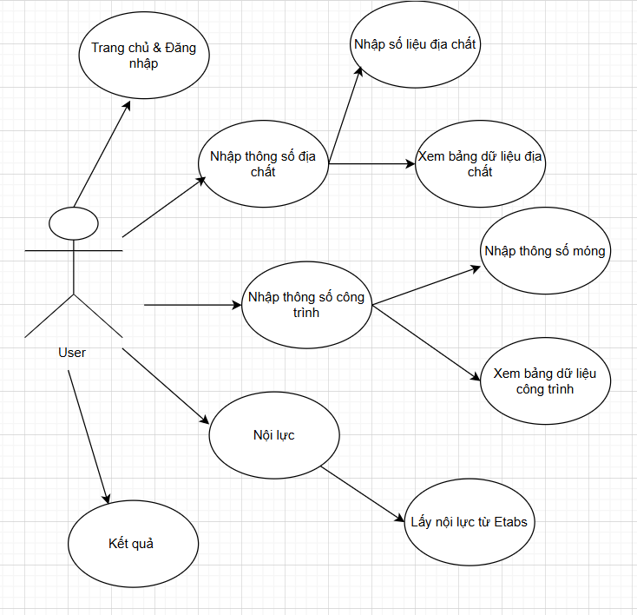

1.2 UML Class:
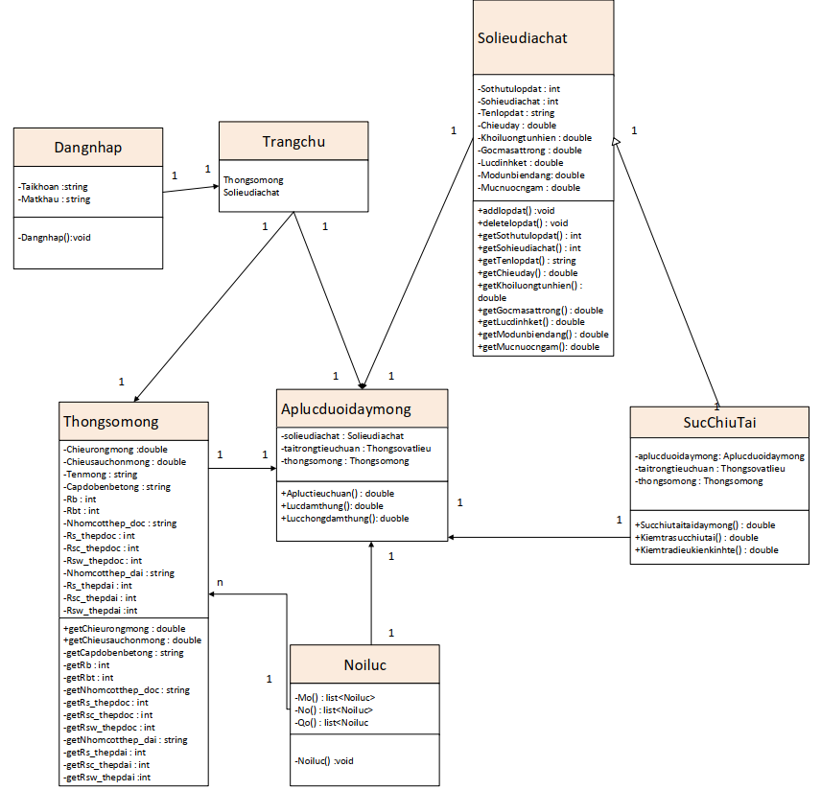
1.3 Sơ Đồ phân rã chức năng:
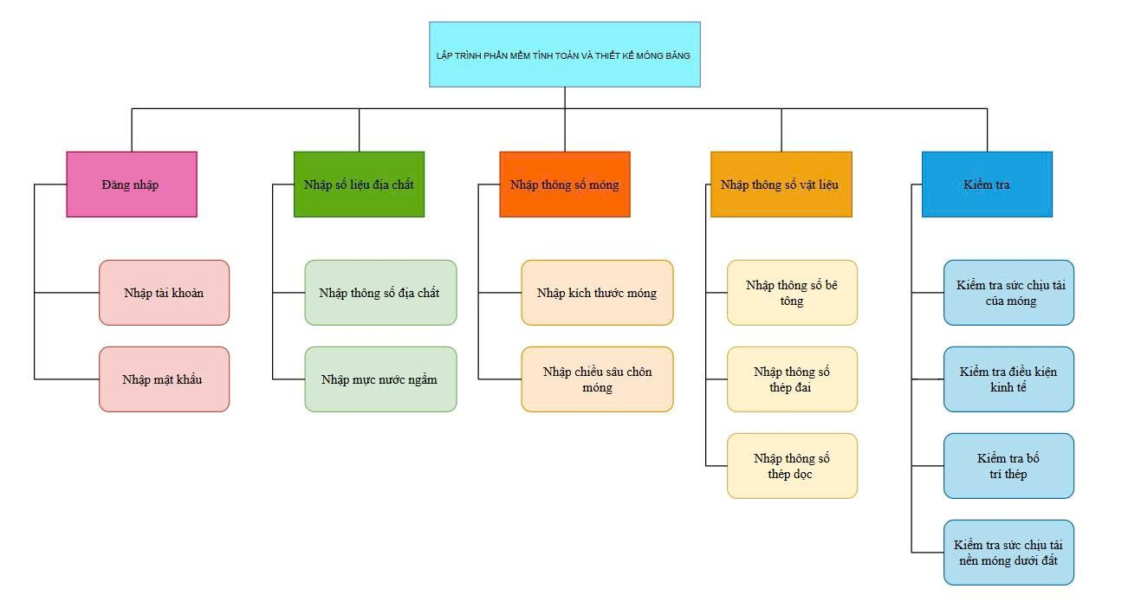

2. Thuật toán tính móng băng:

2.1. Thuật toán :
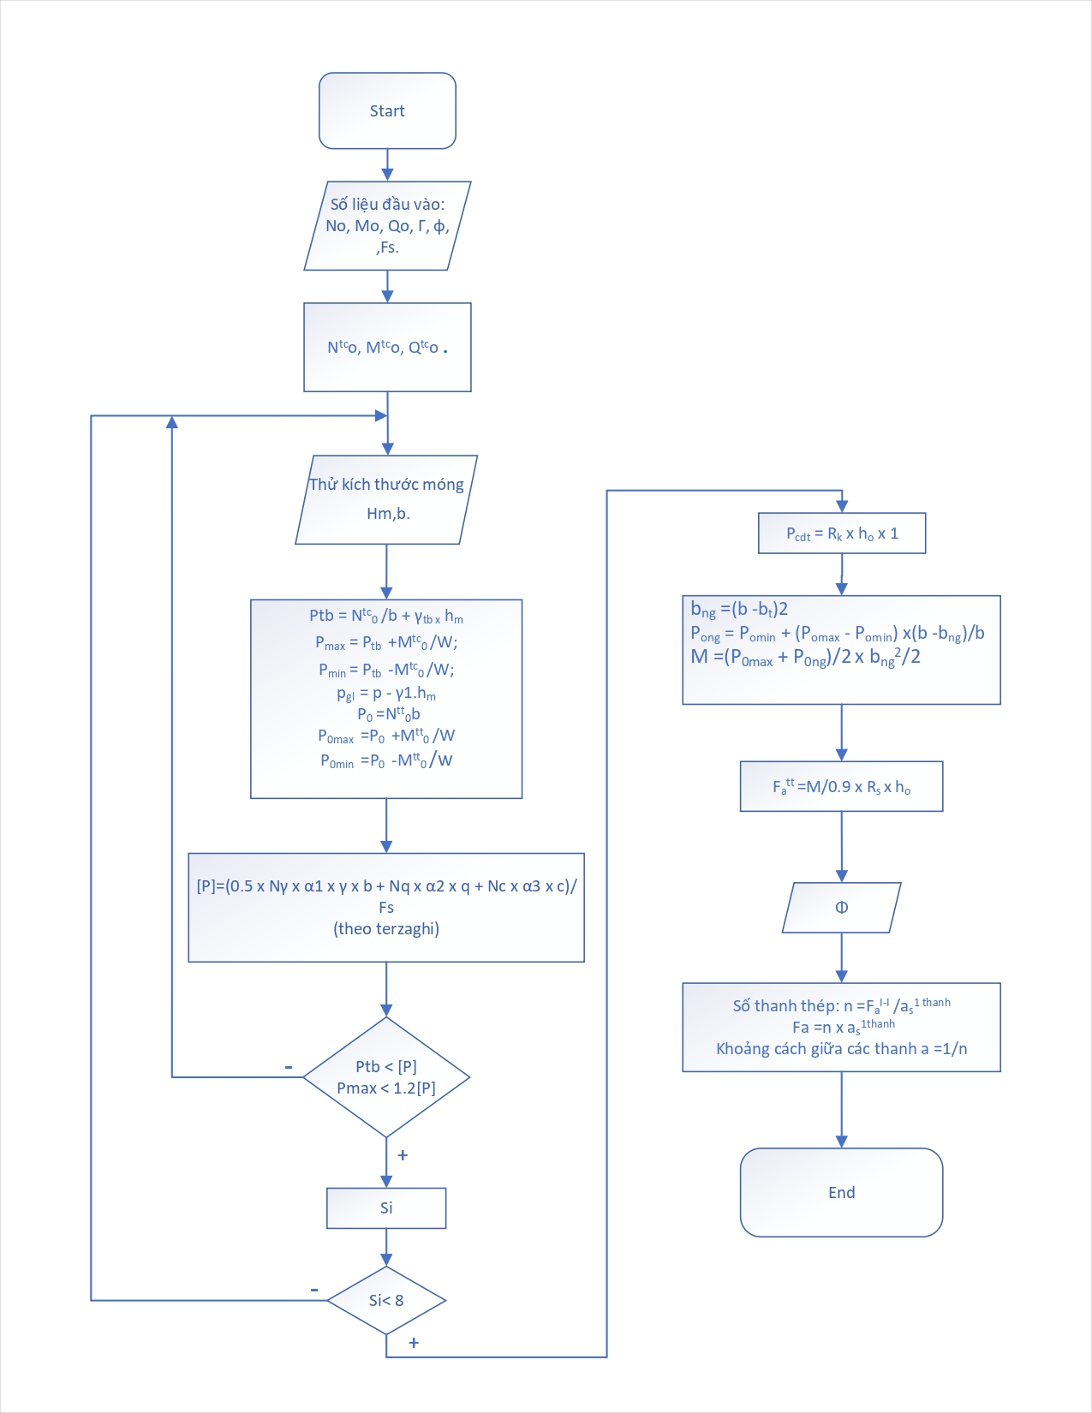

2.2. Giải thích thuật toán :
Thuật toán này mô tả quy trình thiết kế móng băng chịu tải trọng N, M, Q theo phương pháp sức chịu tải Terzaghi và kiểm tra cường độ – tính cốt thép:

1. Nhập dữ liệu đầu vào
Bao gồm:
- N₀, M₀, Q₀: tải trọng tính toán từ cột truyền xuống móng.
- γ, φ, c: các thông số đất (dung trọng, góc ma sát, lực dính).
- Fₛ: hệ số an toàn.
→ Từ đó tính các giá trị thiết kế:
- N, M, Q tiêu chuẩn

2. Thử kích thước móng ban đầu
Giả thiết kích thước móng Hm (chiều cao), b (chiều rộng)

3. Tính áp lực dưới đáy móng
Dựa trên tải trọng N, M, Q tiêu chuẩn:
Công thức trong sơ đồ:
- Ptb =$\frac{Ntc0 }{b}$+ γ_{tb x} h_{m}
- P_{max} = P_{tb} +$\frac{Mtc0}{W}$
- P_{min} = P_{tb} - $\frac{Mtc0}{W}$
4. Tính sức chịu tải theo Terzaghi
Công thức:
[P]=0.5⋅γ⋅Nγ​⋅α1​⋅x⋅b+Nq​⋅α2​⋅x⋅q+Nc​⋅α3​⋅c
Chia cho hệ số an toàn Fₛ.
So sánh:
- Ptb < [P] → móng đủ sức chịu tải
- Pmax < 1.2 [P] → kiểm tra ứng suất không vượt quá 20% sức chịu tải cho phép
Nếu không đạt, quay lại bước đầu → tăng kích thước móng

5. Sau khi đạt sức chịu tải → tính toán cốt thép móng
- Tính chiều làm việc:
b_{ng} = $\frac{(b - bc)}{2}$
- Tính tải phân bố lên bản:
Pmax,Pmin
- Tải quy đổi:
P_{ong} = P_{min} + (P_{max} - P_{min})$\frac{(b - bng)}{b}$
- Moment uốn:
M=(Pomax+Pomg)/2⋅bng2/2

6. Tính thép chịu moment
- Cường độ chịu nén của bê tông:
- Tính lực kéo:
→ Số thanh thép
→ Khoảng cách

7. Kết thúc – xuất kết quả
- Kích thước móng tối ưu
- Nội lực dưới đáy móng
- Cốt thép dọc và ngang
Thuật toán lặp lại nếu không thỏa mãn điều kiện sức chịu tải hoặc ứng suất

2. Làm việc nhóm với Git/Github/Bitbucket
Đánh giá kết quả thực hiện đồ án:
STT | Họ và tên | Lớp quản lý | Tình trạng | Điểm
45 | Nguyễn Anh Tuấn | 67TH3 | Đang làm
8 | Nguyễn Quý Dương | 67TH3 | Đang làm
31 | Đinh Minh Phong | 67TH3 | Đang làm
A. Link github/bitbucket:NguyenAnhTuan67TH30227267/HUCE_DALTUDTXD_LOPNV90_2025_0227267: Tên đề tài: "Phần mềm thiết kế tính toán móng băng";Nhóm trưởng: Nguyễn Anh Tuấn; Thành viên gồm: Đinh Minh Phong, Nguyễn Quý Dương
B. Bảng phân công công việc nhóm
STT | Nội dung công việc  (giao diện/tính năng/…) | Tên nhánh | Người phụ trách | Thời gian bắt đầu | Thời gian hoàn thành | Đánh giá từ nhóm trưởng | Đánh giá từ GVHD
1 | Giao diện phần mềm | main | Nguyễn Anh Tuấn, Đinh Minh Phong, Nguyễn Quý Dương | 20/08/2025 | 22/11/2025 | Đã có đầy đủ các giao diện
2 | Tính năng đăng nhập | main | Nguyễn Anh Tuấn | 20/08/2025 | 22/11/2025 | Tính năng hoạt động chính xác
3 | Tính năng nhập dữ liệu địa chất |  | Đinh Minh Phong | 20/08/2025
4 | Tính năng nhập thông số móng |  | Đinh Minh Phong | 20/08/2025
5 | Tính năng chọn thông số vật liệu |  | Nguyễn Quý Dương | 20/08/2025
6 | Tính năng kiểm tra và hiển thị kết quả |  | Nguyễn Quý Dương | 20/08/2025
C.Git Graph
(hướng dẫn dùng các cách sau : 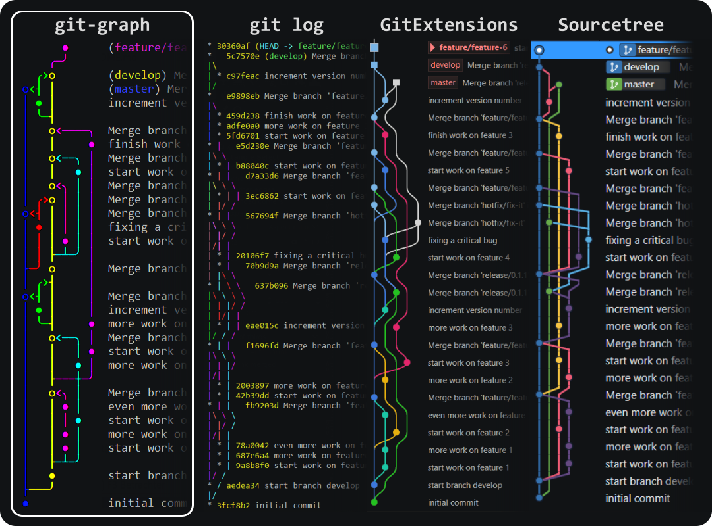
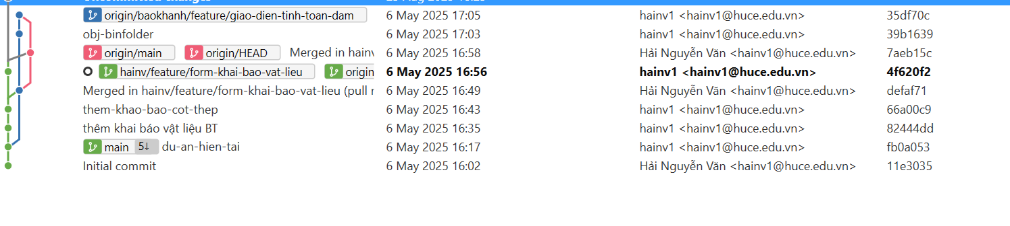

Kết quả khi báo cáo:

Người phụ trách | Git Branch | Loại (Feature/ fix) | Mô tả

3. Giao diện
A.Bảng phân công công việc nhóm
STT | Nội dung công việc | Người phụ trách | Thời gian bắt đầu | Thời gian hoàn thành | Đánh giá từ nhóm trưởng | Đánh giá từ GVHD
1 | Giao diện đăng nhập | Nguyễn Anh Tuấn | 20/08/2025 | 22/11/2025 | Đã đầy đủ các thành phần và bố trí hợp lí
2 | Giao diện chính | Nguyễn Anh Tuấn | 20/08/2025 | 22/11/2025 | Đã đầy đủ các thành phần và bố trí hợp lí
3 | Giao diện nhập thông số địa chất | Nguyễn Anh Tuấn | 20/08/2025 | 22/11/2025 | Đã đầy đủ các thành phần và bố trí hợp lí
4 | Giao diện nhập thông số móng | Đinh Minh Phong | 20/08/2025 | 22/11/2025 | Đã đầy đủ các thành phần và bố trí hợp lí
5 | Giao diện tải trọng | Đinh Minh Phong | 20/08/2025 | 22/11/2025 | Đã đầy đủ các thành phần và bố trí hợp lí
6 | Giao diện tính toán móng | Nguyễn Quý Dương | 20/08/2025 | 22/11/2025 | Đã đầy đủ các thành phần và bố trí hợp lí
7 | Giao diện thông số cốt thép | Nguyễn Quý Dương | 20/08/2025 | 22/11/2025 | Đã đầy đủ các thành phần và bố trí hợp lí
B.Nội dung
- Giao diện đăng nhập
a) Mô tả: Là giao diện khi bắt đầu chạy phần mềm, để người dùng có thể sử dụng tài khoản cá nhân của bản thân

b) Hình ảnh: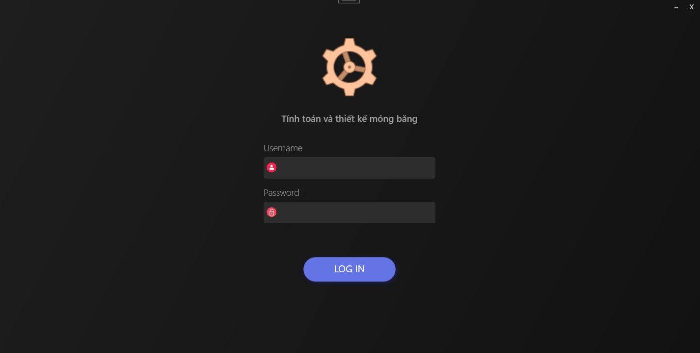

c) XAML:

<Window x:Class="HUCE_DALTUDTXD_LOPNV90_2025_0227267.Views.LoginView"
xmlns="http://schemas.microsoft.com/winfx/2006/xaml/presentation"
xmlns:x="http://schemas.microsoft.com/winfx/2006/xaml"
xmlns:mc="http://schemas.openxmlformats.org/markup-compatibility/2006"
xmlns:d="http://schemas.microsoft.com/expression/blend/2008"
xmlns:local="clr-namespace:HUCE_DALTUDTXD_LOPNV90_2025_0227267.Views"
mc:Ignorable="d"
d:DesignHeight="550" d:DesignWidth="850"
Title="LoginView"
WindowStyle="None"
WindowStartupLocation="CenterScreen"
Background="Transparent"
AllowsTransparency="True"
MouseLeftButtonDown="Window_MouseLeftButtonDown">

<Border CornerRadius="20">
<Border.Background>
<SolidColorBrush Color="#121212"/>
</Border.Background>
<Border CornerRadius="15" BorderThickness="1" Opacity="1">
<Border.BorderBrush>
<SolidColorBrush Color="#2D2D2D"/>
</Border.BorderBrush>
<Border.Background>
<LinearGradientBrush StartPoint="0,0" EndPoint="1,1">
<GradientStop Color="#1E1E1E" Offset="0"/>
<GradientStop Color="#121212" Offset="1"/>
</LinearGradientBrush>
</Border.Background>
<Grid>
<Grid.RowDefinitions>
<RowDefinition Height="30"/>
<RowDefinition/>
</Grid.RowDefinitions>
<Grid>
<Grid.ColumnDefinitions>
<ColumnDefinition/>
<ColumnDefinition Width="25"/>
<ColumnDefinition Width="25"/>
<ColumnDefinition Width="5"/>
</Grid.ColumnDefinitions>
<TextBlock Text=" "
Foreground="#CCCCCC"
FontFamily="Montserrat"
FontSize="12"
VerticalAlignment="Center"
Margin="10,0,0,0"/>
<Button x:Name="btnMinimize"
BorderThickness="0"
Content="-"
Foreground="#CCCCCC"
FontFamily="Montserrat"
Cursor="Hand"
Grid.Column="1"
FontSize="20"
Click="btnMinimize_Click">
<Button.Style>
<Style TargetType="Button">
<Setter Property="Background" Value="Transparent" />
<Style.Triggers>
<Trigger Property="IsMouseOver" Value="True">
<Setter Property="Background" Value="#333333"/>
</Trigger>
</Style.Triggers>
</Style>
</Button.Style>
<Button.Template>
<ControlTemplate TargetType="Button">
<Border Width="18" Height="18"
CornerRadius="10"
Background="{TemplateBinding Background}">
<ContentPresenter VerticalAlignment="Center" HorizontalAlignment="Center"/>
</Border>
</ControlTemplate>
</Button.Template>
</Button>
<Button x:Name="btnClose"
BorderThickness="0"
Content="x"
Foreground="#CCCCCC"
FontFamily="Montserrat"
Cursor="Hand"
Grid.Column="2"
FontSize="16"
Click="btnClose_Click">
<Button.Style>
<Style TargetType="Button">
<Setter Property="Background" Value="Transparent" />
<Style.Triggers>
<Trigger Property="IsMouseOver" Value="True">
<Setter Property="Background" Value="#E53935"/>
</Trigger>
</Style.Triggers>
</Style>
</Button.Style>
<Button.Template>
<ControlTemplate TargetType="Button">
<Border Width="18" Height="18"
CornerRadius="10"
Background="{TemplateBinding Background}">
<ContentPresenter VerticalAlignment="Center" HorizontalAlignment="Center"/>
</Border>
</ControlTemplate>
</Button.Template>
</Button>
</Grid>
<StackPanel Width="280" Grid.Row="1" Orientation="Vertical" Margin="0,35,0,0" HorizontalAlignment="Center">
<Image Source="/Images/gear.png" Width="100" Height="100" HorizontalAlignment="Center"/>
<TextBlock Margin="0,10,0,0" Text="" />
<TextBlock Text="Tính toán và thiết kế móng băng" Foreground="#9E9E9E" FontSize="15" FontWeight="Medium" FontFamily="Montserrat" HorizontalAlignment="Center" Margin="0,0,0,30"/>

<!-- Username Section - Fixed vertical alignment -->
<TextBlock Text="Username" Foreground="#9E9E9E" FontSize="15" FontWeight="Light" FontFamily="Montserrat" Margin="0,0,0,0"/>
<Border Height="35" Margin="0,5,0,15" Background="#2D2D2D" CornerRadius="4" BorderThickness="0,0,0,1" BorderBrush="#424242">
<Grid>
<Image Source="/Images/user.png" Width="16" Height="16" VerticalAlignment="Center" Margin="5,0,0,0" HorizontalAlignment="Left"/>
<TextBox x:Name="txtUser"
FontSize="13"
Text="{Binding Username, UpdateSourceTrigger=PropertyChanged}"
FontFamily="Montserrat"
FontWeight="Heavy"
Foreground="#E0E0E0"
CaretBrush="#9E9E9E"
BorderThickness="0"
Background="Transparent"
VerticalAlignment="Center"
VerticalContentAlignment="Center"
Padding="25,0,5,0">
<TextBox.Style>
<Style TargetType="TextBox">
<Setter Property="BorderBrush" Value="#424242"/>
<Style.Triggers>
<Trigger Property="IsMouseOver" Value="True">
<Setter Property="BorderBrush" Value="#616161"/>
</Trigger>
<Trigger Property="IsFocused" Value="True">
<Setter Property="BorderBrush" Value="#6474e5"/>
</Trigger>
</Style.Triggers>
</Style>
</TextBox.Style>
</TextBox>
</Grid>
</Border>

<!-- Password Section - Fixed vertical alignment -->
<TextBlock Text="Password" Foreground="#9E9E9E" FontSize="15" FontWeight="Light" FontFamily="Montserrat" Margin="0,0,0,0"/>
<Border Height="35" Margin="0,5,0,15" Background="#2D2D2D" CornerRadius="4" BorderThickness="0,0,0,1" BorderBrush="#424242">
<Grid>
<Image Source="/HUCE_DALTUDTXD_LOPNV90_2025_0227267;component/Images/lock.png" Width="16" Height="16" VerticalAlignment="Center" Margin="5,0,0,0" HorizontalAlignment="Left"/>
<PasswordBox x:Name="txtPassword"
FontSize="13"
FontFamily="Montserrat"
FontWeight="Heavy"
Foreground="#E0E0E0"
CaretBrush="#9E9E9E"
BorderThickness="0"
Background="Transparent"
VerticalAlignment="Center"
VerticalContentAlignment="Center"
Padding="25,0,5,0">
<PasswordBox.Style>
<Style TargetType="PasswordBox">
<Setter Property="BorderBrush" Value="#424242"/>
<Style.Triggers>
<Trigger Property="IsMouseOver" Value="True">
<Setter Property="BorderBrush" Value="#616161"/>
</Trigger>
<Trigger Property="IsFocused" Value="True">
<Setter Property="BorderBrush" Value="#6474e5"/>
</Trigger>
</Style.Triggers>
</Style>
</PasswordBox.Style>
</PasswordBox>
</Grid>
</Border>

<TextBlock x:Name="txtError" TextWrapping="Wrap" Margin="0,0,0,0" Foreground="#E53935" FontSize="13" FontWeight="Light" FontFamily="Montserrat" />

<Button x:Name="btnLogin" BorderThickness="0" Content="LOG IN" Foreground="#FFFFFF" FontFamily="Montserrat" Cursor="Hand" FontSize="16" Margin="0,25,0,0" Click="btnLogin_Click">
<Button.Effect>
<DropShadowEffect BlurRadius="10" Opacity="0.3" ShadowDepth="3" Color="#6474e5"/>
</Button.Effect>
<Button.Style>
<Style TargetType="Button">
<Setter Property="Background" Value="#6474e5" />
<Setter Property="BorderBrush" Value="#4d5fcc"/>
<Setter Property="BorderThickness" Value="1"/>
<Style.Triggers>
<Trigger Property="IsMouseOver" Value="True">
<Setter Property="Background" Value="#4d5fcc"/>
<Setter Property="BorderBrush" Value="#3a4bb5"/>
</Trigger>
</Style.Triggers>
</Style>
</Button.Style>
<Button.Template>
<ControlTemplate TargetType="Button">
<Border Width="150" Height="40"
CornerRadius="20"
Background="{TemplateBinding Background}">
<ContentPresenter VerticalAlignment="Center" HorizontalAlignment="Center"/>
</Border>
</ControlTemplate>
</Button.Template>
</Button>
</StackPanel>
</Grid>
</Border>
</Border>
</Window>

- Giao diện Chính
a) Mô tả: Là Giao diện cơ bản, để người dùng có thể tiếp cận với các giao diện con khác

b) Hình ảnh: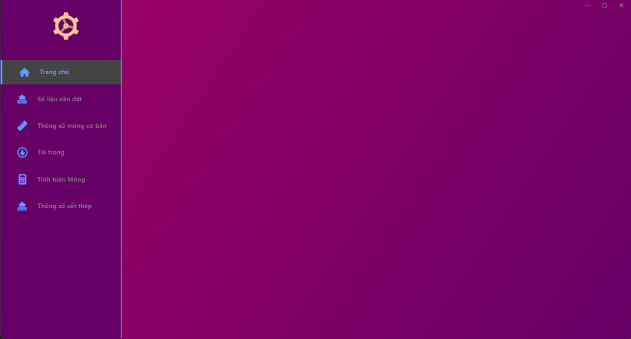

c) XAML:

<Window x:Class="HUCE_DALTUDTXD_LOPNV90_2025_0227267.Views.MainView"
xmlns="http://schemas.microsoft.com/winfx/2006/xaml/presentation"
xmlns:x="http://schemas.microsoft.com/winfx/2006/xaml"
xmlns:fa="http://schemas.awesome.incremented/wpf/xaml/fontawesome.sharp"
Title="MainView" Height="700" Width="1300"
WindowStartupLocation="CenterScreen"
WindowStyle="None"
Background="Transparent"
AllowsTransparency="True">

<Border CornerRadius="10"
BorderThickness="1">

<Border.BorderBrush>
<LinearGradientBrush StartPoint="0,0" EndPoint="1,1">
<GradientStop Color="{StaticResource winBorderColor1}" Offset="0"/>
<GradientStop Color="{StaticResource winBorderColor2}" Offset="0.5"/>
<GradientStop Color="{StaticResource winBorderColor3}" Offset="1"/>
</LinearGradientBrush>
</Border.BorderBrush>

<Grid>

<Grid.ColumnDefinitions>

<ColumnDefinition Width="250"/>

<ColumnDefinition Width="*"/>
</Grid.ColumnDefinitions>

<!--Navigation Menu-->
<Border CornerRadius="10,0,0,10"
Grid.Column="0">

<Border.Background>
<LinearGradientBrush StartPoint="0,0" EndPoint="1,0.7">
<GradientStop Color="{StaticResource secondaryBackColor1}" Offset="0"/>
<GradientStop Color="{StaticResource secondaryBackColor2}" Offset="1"/>
</LinearGradientBrush>
</Border.Background>

<StackPanel>

<!--Logo-->
<StackPanel Orientation="Horizontal"
Height="60"
Margin="15,25,0,40" Width="231">
<Image Source="/Images/gear.png" Height="60" Width="235"/>
</StackPanel>

<!--Menu Buttons-->
<RadioButton Style="{StaticResource menuButton}"
Tag="{StaticResource color1}"
IsChecked="True"
Command="{Binding ShowHomeViewCommand}">
<StackPanel Orientation="Horizontal">
<fa:IconImage Icon="Home" Style="{StaticResource menuButtonIcon}"/>
<TextBlock Text="Trang chủ" Style="{StaticResource menuButtonText}"/>
</StackPanel>
</RadioButton>

<RadioButton Style="{StaticResource menuButton}"
Tag="{StaticResource color1}"
Command="{Binding ShowCal1ViewCommand}" >
<StackPanel Orientation="Horizontal">
<fa:IconImage Icon="HouseFloodWater" Style="{StaticResource menuButtonIcon}"/>
<TextBlock Text="Số liệu nền đất" Style="{StaticResource menuButtonText}"/>
</StackPanel>
</RadioButton>

<RadioButton Style="{StaticResource menuButton}"
Tag="{StaticResource color1}"
Command="{Binding ShowCal2ViewCommand}">
<StackPanel Orientation="Horizontal">
<fa:IconImage Icon="Ruler" Style="{StaticResource menuButtonIcon}"/>
<TextBlock Text="Thông số móng cơ bản" Style="{StaticResource menuButtonText}"/>
</StackPanel>
</RadioButton>

<RadioButton Style="{StaticResource menuButton}"
Tag="{StaticResource color1}"
Command="{Binding ShowCal4ViewCommand}">
<StackPanel Orientation="Horizontal">
<fa:IconImage Icon="ArrowAltCircleDown" Style="{StaticResource menuButtonIcon}"/>
<TextBlock Text="Tải trọng" Style="{StaticResource menuButtonText}"/>
</StackPanel>
</RadioButton>

<RadioButton Style="{StaticResource menuButton}"
Tag="{StaticResource color1}"
Command="{Binding ShowCal5ViewCommand}">
<StackPanel Orientation="Horizontal">
<fa:IconImage Icon="Calculator" Style="{StaticResource menuButtonIcon}"/>
<TextBlock Text="Tính toán Móng" Style="{StaticResource menuButtonText}"/>
</StackPanel>
</RadioButton>

<RadioButton Style="{StaticResource menuButton}"
Tag="{StaticResource color1}"
Command="{Binding ShowCal3ViewCommand}">
<StackPanel Orientation="Horizontal">
<fa:IconImage Icon="HouseFloodWater" Style="{StaticResource menuButtonIcon}"/>
<TextBlock Text="Thông số cốt thép" Style="{StaticResource menuButtonText}"/>
</StackPanel>
</RadioButton>

</StackPanel>

</Border>

<!--Main Section-->
<Border CornerRadius="0,10,10,0"
Grid.Column="1">

<Border.Background>
<LinearGradientBrush StartPoint="1,1" EndPoint="0,0">
<GradientStop Color="{StaticResource primaryBackColor1}" Offset="0"/>
<GradientStop Color="{StaticResource primaryBackColor2}" Offset="1"/>
</LinearGradientBrush>
</Border.Background>

<Grid>

<Grid.RowDefinitions>
<!--Control bar-->
<RowDefinition Height="25"/>
<!--Header / Caption-->
<RowDefinition Height="35"/>
<!--Content section / Child views-->
<RowDefinition Height="*"/>
</Grid.RowDefinitions>

<!--Control bar-->
<StackPanel x:Name="pnlControlBar"
Grid.Row="0"
Orientation="Horizontal"
FlowDirection="RightToLeft"
Background="transparent"
Margin="0,0,5,0"
MouseLeftButtonDown="pnlControlBar_MouseLeftButtonDown"
MouseEnter="pnlControlBar_MouseEnter">
<Button x:Name="btnClose"
Style="{StaticResource controlButton}"
Tag="{StaticResource color4}"
Click="btnClose_Click">
<fa:IconImage Icon="Xmark" Style="{StaticResource controlButtonIcon}"/>
</Button>
<Button x:Name="btnMaximize"
Style="{StaticResource controlButton}"
Tag="{StaticResource color6}"
Click="btnMaximize_Click">
<fa:IconImage Icon="Square" Style="{StaticResource controlButtonIcon}"/>
</Button>
<Button x:Name="btnMinimize"
Style="{StaticResource controlButton}"
Tag="{StaticResource color8}"
Click="btnMinimize_Click">
<fa:IconImage Icon="WindowMinimize" Width="12" Style="{StaticResource controlButtonIcon}"/>
</Button>
</StackPanel>

<!--Content section / Child views-->
<ContentControl Content="{Binding CurrentChildView}"
Grid.Row="2"
Margin="25"
BorderThickness="20"/>
</Grid>
</Border>
</Grid>
</Border>
</Window>

- Giao diện nhập thông số địa chất
a) Mô tả: Là giao diện để người dùng nhập vào dữ liệu thông số địa chất

b) Hình ảnh: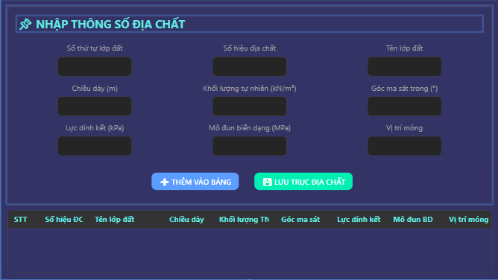

c) XAML:

<UserControl x:Class="HUCE_DALTUDTXD_LOPNV90_2025_0227267.Views.Page1View"
xmlns="http://schemas.microsoft.com/winfx/2006/xaml/presentation"
xmlns:x="http://schemas.microsoft.com/winfx/2006/xaml"
xmlns:mc="http://schemas.openxmlformats.org/markup-compatibility/2006"
xmlns:d="http://schemas.microsoft.com/expression/blend/2008"
xmlns:local="clr-namespace:HUCE_DALTUDTXD_LOPNV90_2025_0227267.Views"
mc:Ignorable="d"
d:DesignHeight="450" d:DesignWidth="800">

<UserControl.Resources>
<!-- Color Resources -->
<SolidColorBrush x:Key="primaryBackColor1Brush" Color="#1E1E1E"/>
<SolidColorBrush x:Key="secondaryBackColor1Brush" Color="#333366"/>
<SolidColorBrush x:Key="panelColorBrush" Color="#333366"/>
<SolidColorBrush x:Key="winBorderColor1Brush" Color="#3C3C3C"/>
<SolidColorBrush x:Key="color1Brush" Color="#5C9EFF"/>
<SolidColorBrush x:Key="color3Brush" Color="#62E8E2"/>
<SolidColorBrush x:Key="color9Brush" Color="#00EFB3"/>
<SolidColorBrush x:Key="titleColor1Brush" Color="#FFFFFF"/>
<SolidColorBrush x:Key="titleColor2Brush" Color="#DDDDDD"/>
<SolidColorBrush x:Key="plainTextColor1Brush" Color="#A0A0A0"/>
<SolidColorBrush x:Key="selectionBrush" Color="#5C9EFF" Opacity="0.5"/>

<!-- Modern TextBox Style -->
<Style x:Key="ModernTextBox" TargetType="TextBox">
<Setter Property="Margin" Value="2"/>
<Setter Property="Padding" Value="8,4,8,4"/>
<Setter Property="Width" Value="120"/>
<Setter Property="Height" Value="32"/>
<Setter Property="Background" Value="{StaticResource panelColorBrush}"/>
<Setter Property="BorderBrush" Value="{StaticResource winBorderColor1Brush}"/>
<Setter Property="BorderThickness" Value="1"/>
<Setter Property="FontSize" Value="13"/>
<Setter Property="FontWeight" Value="Normal"/>
<Setter Property="Foreground" Value="{StaticResource titleColor1Brush}"/>
<Setter Property="CaretBrush" Value="{StaticResource color3Brush}"/>
<Setter Property="SelectionBrush" Value="{StaticResource selectionBrush}"/>
<Setter Property="VerticalContentAlignment" Value="Center"/>
<Setter Property="Template">
<Setter.Value>
<ControlTemplate TargetType="TextBox">
<Border Background="{TemplateBinding Background}"
BorderBrush="{TemplateBinding BorderBrush}"
BorderThickness="{TemplateBinding BorderThickness}"
CornerRadius="6">
<ScrollViewer Margin="2" x:Name="PART_ContentHost"/>
</Border>
</ControlTemplate>
</Setter.Value>
</Setter>
</Style>

<!-- Button Style -->
<Style x:Key="PrimaryButton" TargetType="Button">
<Setter Property="Background" Value="{StaticResource color1Brush}"/>
<Setter Property="Foreground" Value="{StaticResource titleColor1Brush}"/>
<Setter Property="BorderBrush" Value="Transparent"/>
<Setter Property="FontWeight" Value="SemiBold"/>
<Setter Property="Padding" Value="12,6"/>
<Setter Property="Margin" Value="8,0"/>
<Setter Property="Cursor" Value="Hand"/>
<Setter Property="Template">
<Setter.Value>
<ControlTemplate TargetType="Button">
<Border Background="{TemplateBinding Background}"
CornerRadius="8"
BorderThickness="1"
BorderBrush="{TemplateBinding BorderBrush}">
<ContentPresenter HorizontalAlignment="Center"
VerticalAlignment="Center"
Margin="{TemplateBinding Padding}"/>
</Border>
</ControlTemplate>
</Setter.Value>
</Setter>
<Style.Triggers>
<Trigger Property="IsMouseOver" Value="True">
<Setter Property="Background" Value="#4A8DFF"/>
</Trigger>
</Style.Triggers>
</Style>

<!-- DataGrid Style -->
<Style x:Key="ModernDataGrid" TargetType="DataGrid">
<Setter Property="Background" Value="{StaticResource secondaryBackColor1Brush}"/>
<Setter Property="Foreground" Value="{StaticResource titleColor1Brush}"/>
<Setter Property="BorderBrush" Value="#444"/>
<Setter Property="BorderThickness" Value="0"/>
<Setter Property="RowBackground" Value="{StaticResource panelColorBrush}"/>
<Setter Property="AlternatingRowBackground" Value="#2A2A2A"/>
<Setter Property="GridLinesVisibility" Value="None"/>
<Setter Property="HeadersVisibility" Value="Column"/>
<Setter Property="ScrollViewer.CanContentScroll" Value="True"/>
<Setter Property="ScrollViewer.PanningMode" Value="Both"/>
<Setter Property="Stylus.IsFlicksEnabled" Value="False"/>
<Setter Property="AutoGenerateColumns" Value="False"/>
<Setter Property="CanUserAddRows" Value="False"/>
<Setter Property="CanUserDeleteRows" Value="False"/>
<Setter Property="SelectionMode" Value="Single"/>
<Setter Property="SelectionUnit" Value="FullRow"/>
<Setter Property="RowHeaderWidth" Value="0"/>
<Setter Property="ColumnHeaderStyle">
<Setter.Value>
<Style TargetType="DataGridColumnHeader">
<Setter Property="Background" Value="#333"/>
<Setter Property="Foreground" Value="{StaticResource color3Brush}"/>
<Setter Property="FontWeight" Value="Bold"/>
<Setter Property="Padding" Value="10,6"/>
<Setter Property="BorderThickness" Value="0,0,0,1"/>
<Setter Property="BorderBrush" Value="#444"/>
</Style>
</Setter.Value>
</Setter>
</Style>
</UserControl.Resources>

<Grid Background="#333366" >
<Grid.RowDefinitions>
<RowDefinition Height="auto"/>
<RowDefinition Height="*"/>
<RowDefinition Height="auto"/>
</Grid.RowDefinitions>

<!-- Input Section -->
<Border Background="{StaticResource panelColorBrush}"
CornerRadius="10"
Margin="10,10,10,5"
Grid.Row="0"
BorderBrush="#444"
BorderThickness="1"
Padding="15">
<StackPanel>
<TextBlock Text="📌 NHẬP THÔNG SỐ ĐỊA CHẤT"
FontSize="18"
FontWeight="Bold"
Foreground="{StaticResource color3Brush}"
Margin="0,0,0,10"/>

<UniformGrid Columns="3" HorizontalAlignment="Stretch" Margin="0,5">
<StackPanel Margin="8,4">
<TextBlock Text="Số thứ tự lớp đất"
Foreground="{StaticResource plainTextColor1Brush}"
FontSize="12" Margin="0,0,0,4"
HorizontalAlignment="Center"/>
<TextBox Text="{Binding NewEntry.Sothutulopdat, Mode=TwoWay, UpdateSourceTrigger=PropertyChanged}"
Style="{StaticResource ModernTextBox}" Background="#252525"/>
</StackPanel>

<StackPanel Margin="8,4">
<TextBlock Text="Số hiệu địa chất"
Foreground="{StaticResource plainTextColor1Brush}"
FontSize="12" Margin="0,0,0,4"
HorizontalAlignment="Center"/>
<TextBox Text="{Binding NewEntry.Sohieudiachat, Mode=TwoWay, UpdateSourceTrigger=PropertyChanged}"
Style="{StaticResource ModernTextBox}" Background="#252525"/>
</StackPanel>

<StackPanel Margin="8,4">
<TextBlock Text="Tên lớp đất"
Foreground="{StaticResource plainTextColor1Brush}"
FontSize="12" Margin="0,0,0,4"
HorizontalAlignment="Center"/>
<TextBox Text="{Binding NewEntry.Tenlopdat, Mode=TwoWay, UpdateSourceTrigger=PropertyChanged}"
Style="{StaticResource ModernTextBox}" Background="#252525"/>
</StackPanel>

<StackPanel Margin="8,4">
<TextBlock Text="Chiều dày (m)"
Foreground="{StaticResource plainTextColor1Brush}"
FontSize="12" Margin="0,0,0,4"
HorizontalAlignment="Center"/>
<TextBox Text="{Binding NewEntry.Chieudaylopdat, Mode=TwoWay, UpdateSourceTrigger=PropertyChanged, StringFormat={}{0:N2}}"
Style="{StaticResource ModernTextBox}" Background="#252525"/>
</StackPanel>

<StackPanel Margin="8,4">
<TextBlock Text="Khối lượng tự nhiên (kN/m³)"
Foreground="{StaticResource plainTextColor1Brush}"
FontSize="12" Margin="0,0,0,4"
HorizontalAlignment="Center"/>
<TextBox Text="{Binding NewEntry.Khoiluongtunhien, Mode=TwoWay, UpdateSourceTrigger=PropertyChanged, StringFormat={}{0:N2}}"
Style="{StaticResource ModernTextBox}" Background="#252525"/>
</StackPanel>

<StackPanel Margin="8,4">
<TextBlock Text="Góc ma sát trong (°)"
Foreground="{StaticResource plainTextColor1Brush}"
FontSize="12" Margin="0,0,0,4"
HorizontalAlignment="Center"/>
<TextBox Text="{Binding NewEntry.Gocmasattrong, Mode=TwoWay, UpdateSourceTrigger=PropertyChanged, StringFormat={}{0:N2}}"
Style="{StaticResource ModernTextBox}" Background="#252525"/>
</StackPanel>

<StackPanel Margin="8,4">
<TextBlock Text="Lực dính kết (kPa)"
Foreground="{StaticResource plainTextColor1Brush}"
FontSize="12" Margin="0,0,0,4"
HorizontalAlignment="Center"/>
<TextBox Text="{Binding NewEntry.Lucdinhket, Mode=TwoWay, UpdateSourceTrigger=PropertyChanged, StringFormat={}{0:N2}}"
Style="{StaticResource ModernTextBox}" Background="#252525"/>
</StackPanel>

<StackPanel Margin="8,4">
<TextBlock Text="Mô đun biến dạng (MPa)"
Foreground="{StaticResource plainTextColor1Brush}"
FontSize="12" Margin="0,0,0,4"
HorizontalAlignment="Center"/>
<TextBox Text="{Binding NewEntry.Modunbiendang, Mode=TwoWay, UpdateSourceTrigger=PropertyChanged, StringFormat={}{0:N2}}"
Style="{StaticResource ModernTextBox}" Background="#252525"/>
</StackPanel>

<StackPanel Margin="8,4">
<TextBlock Text="Vị trí móng"
Foreground="{StaticResource plainTextColor1Brush}"
FontSize="12" Margin="0,0,0,4"
HorizontalAlignment="Center"/>
<TextBox Text="{Binding NewEntry.Vitrimong, Mode=TwoWay, UpdateSourceTrigger=PropertyChanged}"
Style="{StaticResource ModernTextBox}" Background="#252525"/>
</StackPanel>
</UniformGrid>

<StackPanel Orientation="Horizontal" HorizontalAlignment="Center" Margin="0,15,0,5">
<Button Style="{StaticResource PrimaryButton}"
Content="➕ THÊM VÀO BẢNG"
Command="{Binding AddFoundationCommand}"/>
<Button Style="{StaticResource PrimaryButton}"
Content="💾 LƯU TRỤC ĐỊA CHẤT"
Command="{Binding SaveGeologicalAxisCommand}"
Background="{StaticResource color9Brush}"
Margin="15,0,0,0"/>
</StackPanel>
</StackPanel>
</Border>

<!-- Data Display Section -->
<Border Grid.Row="1"
Margin="10,5,10,10"
CornerRadius="10"
Background="{StaticResource secondaryBackColor1Brush}"
BorderBrush="#444"
BorderThickness="1">
<DataGrid ItemsSource="{Binding FoundationList}"
Style="{StaticResource ModernDataGrid}">
<DataGrid.Columns>
<DataGridTextColumn Header="STT" Binding="{Binding Sothutulopdat}" Width="50" Foreground="{StaticResource titleColor1Brush}"/>
<DataGridTextColumn Header="Số hiệu ĐC" Binding="{Binding Sohieudiachat}" Width="80" Foreground="{StaticResource titleColor1Brush}"/>
<DataGridTextColumn Header="Tên lớp đất" Binding="{Binding Tenlopdat}" Width="120" Foreground="{StaticResource titleColor1Brush}"/>
<DataGridTextColumn Header="Chiều dày" Binding="{Binding Chieudaylopdat}" Width="80" Foreground="{StaticResource titleColor1Brush}"/>
<DataGridTextColumn Header="Khối lượng TN" Binding="{Binding Khoiluongtunhien}" Width="100" Foreground="{StaticResource titleColor1Brush}"/>
<DataGridTextColumn Header="Góc ma sát" Binding="{Binding Gocmasattrong}" Width="90" Foreground="{StaticResource titleColor1Brush}"/>
<DataGridTextColumn Header="Lực dính kết" Binding="{Binding Lucdinhket}" Width="90" Foreground="{StaticResource titleColor1Brush}"/>
<DataGridTextColumn Header="Mô đun BD" Binding="{Binding Modunbiendang}" Width="90" Foreground="{StaticResource titleColor1Brush}"/>
<DataGridTextColumn Header="Vị trí móng" Binding="{Binding Vitrimong}" Width="100" Foreground="{StaticResource titleColor1Brush}"/>
</DataGrid.Columns>
</DataGrid>
</Border>
</Grid>
</UserControl>

- Giao diện nhập thông số móng
a) Mô tả: Là giao diện để người dùng nhập vào dữ liệu thông số móng

b) Hình ảnh: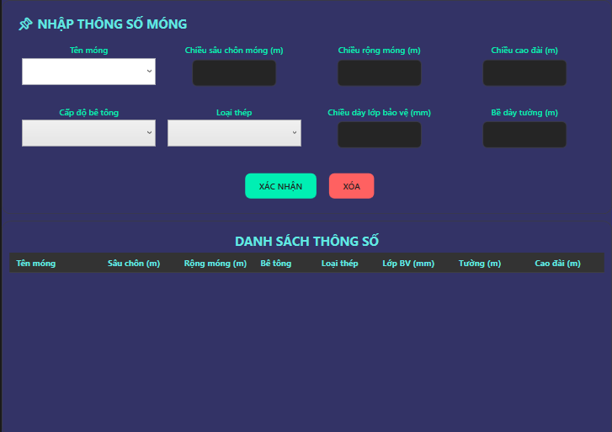

c) XAML:

<UserControl x:Class="HUCE_DALTUDTXD_LOPNV90_2025_0227267.Views.Page2View"
xmlns="http://schemas.microsoft.com/winfx/2006/xaml/presentation"
xmlns:x="http://schemas.microsoft.com/winfx/2006/xaml"
xmlns:mc="http://schemas.openxmlformats.org/markup-compatibility/2006"
xmlns:d="http://schemas.microsoft.com/expression/blend/2008"
xmlns:local="clr-namespace:HUCE_DALTUDTXD_LOPNV90_2025_0227267.Views"
mc:Ignorable="d"
d:DesignHeight="650" d:DesignWidth="900">

<UserControl.Resources>
<SolidColorBrush x:Key="primaryBackColor1Brush" Color="#1E1E1E"/>
<SolidColorBrush x:Key="secondaryBackColor1Brush" Color="#333366"/>
<SolidColorBrush x:Key="panelColorBrush" Color="#333366"/>
<SolidColorBrush x:Key="winBorderColor1Brush" Color="#3C3C3C"/>
<SolidColorBrush x:Key="color1Brush" Color="#5C9EFF"/>
<SolidColorBrush x:Key="color3Brush" Color="#62E8E2"/>
<SolidColorBrush x:Key="color9Brush" Color="#00EFB3"/>
<SolidColorBrush x:Key="titleColor1Brush" Color="#FFFFFF"/>
<SolidColorBrush x:Key="titleColor2Brush" Color="#DDDDDD"/>
<SolidColorBrush x:Key="plainTextColor1Brush" Color="#A0A0A0"/>
<SolidColorBrush x:Key="selectionBrush" Color="#5C9EFF" Opacity="0.5"/>

<Style x:Key="ModernTextBox" TargetType="TextBox">
<Setter Property="Margin" Value="2"/>
<Setter Property="Padding" Value="8,4,8,4"/>
<Setter Property="Width" Value="120"/>
<Setter Property="Height" Value="32"/>
<Setter Property="Background" Value="{StaticResource panelColorBrush}"/>
<Setter Property="BorderBrush" Value="{StaticResource winBorderColor1Brush}"/>
<Setter Property="BorderThickness" Value="1"/>
<Setter Property="FontSize" Value="13"/>
<Setter Property="FontWeight" Value="Normal"/>
<Setter Property="Foreground" Value="{StaticResource titleColor1Brush}"/>
<Setter Property="CaretBrush" Value="{StaticResource color3Brush}"/>
<Setter Property="SelectionBrush" Value="{StaticResource selectionBrush}"/>
<Setter Property="VerticalContentAlignment" Value="Center"/>
<Setter Property="Template">
<Setter.Value>
<ControlTemplate TargetType="TextBox">
<Border Background="{TemplateBinding Background}"
BorderBrush="{TemplateBinding BorderBrush}"
BorderThickness="{TemplateBinding BorderThickness}"
CornerRadius="6">
<ScrollViewer Margin="2" x:Name="PART_ContentHost"/>
</Border>
</ControlTemplate>
</Setter.Value>
</Setter>
</Style>

<Style x:Key="PrimaryButton" TargetType="Button">
<Setter Property="Background" Value="{StaticResource color1Brush}"/>
<Setter Property="Foreground" Value="{StaticResource titleColor1Brush}"/>
<Setter Property="BorderBrush" Value="Transparent"/>
<Setter Property="FontWeight" Value="SemiBold"/>
<Setter Property="Padding" Value="12,6"/>
<Setter Property="Margin" Value="8,0"/>
<Setter Property="Cursor" Value="Hand"/>
<Setter Property="Template">
<Setter.Value>
<ControlTemplate TargetType="Button">
<Border Background="{TemplateBinding Background}"
CornerRadius="8"
BorderThickness="1"
BorderBrush="{TemplateBinding BorderBrush}">
<ContentPresenter HorizontalAlignment="Center"
VerticalAlignment="Center"
Margin="{TemplateBinding Padding}"/>
</Border>
</ControlTemplate>
</Setter.Value>
</Setter>
<Style.Triggers>
<Trigger Property="IsMouseOver" Value="True">
<Setter Property="Background" Value="#4A8DFF"/>
</Trigger>
</Style.Triggers>
</Style>

<Style x:Key="ModernDataGrid" TargetType="DataGrid">
<Setter Property="Background" Value="{StaticResource secondaryBackColor1Brush}"/>
<Setter Property="Foreground" Value="{StaticResource titleColor1Brush}"/>
<Setter Property="BorderBrush" Value="#444"/>
<Setter Property="BorderThickness" Value="0"/>
<Setter Property="RowBackground" Value="{StaticResource panelColorBrush}"/>
<Setter Property="AlternatingRowBackground" Value="#2A2A2A"/>
<Setter Property="GridLinesVisibility" Value="None"/>
<Setter Property="HeadersVisibility" Value="Column"/>
<Setter Property="ScrollViewer.CanContentScroll" Value="True"/>
<Setter Property="ScrollViewer.PanningMode" Value="Both"/>
<Setter Property="Stylus.IsFlicksEnabled" Value="False"/>
<Setter Property="AutoGenerateColumns" Value="False"/>
<Setter Property="CanUserAddRows" Value="False"/>
<Setter Property="CanUserDeleteRows" Value="False"/>
<Setter Property="SelectionMode" Value="Single"/>
<Setter Property="SelectionUnit" Value="FullRow"/>
<Setter Property="RowHeaderWidth" Value="0"/>
<Setter Property="ColumnHeaderStyle">
<Setter.Value>
<Style TargetType="DataGridColumnHeader">
<Setter Property="Background" Value="#333"/>
<Setter Property="Foreground" Value="{StaticResource color3Brush}"/>
<Setter Property="FontWeight" Value="Bold"/>
<Setter Property="Padding" Value="10,6"/>
<Setter Property="BorderThickness" Value="0,0,0,1"/>
<Setter Property="BorderBrush" Value="#444"/>
</Style>
</Setter.Value>
</Setter>
</Style>
</UserControl.Resources>

<Grid Margin="15" Background="#333366">
<Grid.RowDefinitions>
<RowDefinition Height="Auto"/>
<RowDefinition Height="*"/>
</Grid.RowDefinitions>

<Border Grid.Row="0"
CornerRadius="12"
Background="{StaticResource panelColorBrush}"
BorderBrush="{StaticResource winBorderColor1Brush}"
BorderThickness="1"
Padding="20"
Margin="0,0,0,10">
<StackPanel>
<TextBlock Text="📌 NHẬP THÔNG SỐ MÓNG"
FontSize="18"
FontWeight="Bold"
Foreground="{StaticResource color3Brush}"
Margin="0,0,0,10"/>

<Grid>
<Grid.ColumnDefinitions>
<ColumnDefinition Width="*"/>
<ColumnDefinition Width="*"/>
<ColumnDefinition Width="*"/>
<ColumnDefinition Width="*"/>
</Grid.ColumnDefinitions>
<Grid.RowDefinitions>
<RowDefinition Height="Auto"/>
<RowDefinition Height="Auto"/>
</Grid.RowDefinitions>

<StackPanel Grid.Row="0" Grid.Column="0" Margin="8">
<TextBlock Text="Tên móng"
FontWeight="SemiBold"
Foreground="{StaticResource color9Brush}"
Margin="0,0,0,4"
HorizontalAlignment="Center"/>
<ComboBox Height="38"
ItemsSource="{Binding FoundationNames}"
SelectedValue="{Binding NewConstructionEntry.TenMong, Mode=TwoWay}"
IsEditable="True"
Background="{StaticResource panelColorBrush}"
BorderBrush="{StaticResource winBorderColor1Brush}"
Foreground="Black"/>
</StackPanel>

<StackPanel Grid.Row="0" Grid.Column="1" Margin="8">
<TextBlock Text="Chiều sâu chôn móng (m)"
FontWeight="SemiBold"
Foreground="{StaticResource color9Brush}"
Margin="0,0,0,4"
HorizontalAlignment="Center"/>
<TextBox Text="{Binding NewConstructionEntry.ChieuSauChonMong, Mode=TwoWay}"
Height="38"
Style="{StaticResource ModernTextBox}" TextChanged="TextBox_TextChanged" Background="#252525"/>
</StackPanel>

<StackPanel Grid.Row="0" Grid.Column="2" Margin="8">
<TextBlock Text="Chiều rộng móng (m)"
FontWeight="SemiBold"
Foreground="{StaticResource color9Brush}"
Margin="0,0,0,4"
HorizontalAlignment="Center"/>
<TextBox Text="{Binding NewConstructionEntry.ChieuRongMong, Mode=TwoWay}"
Height="38"
Style="{StaticResource ModernTextBox}" Background="#252525"/>
</StackPanel>

<StackPanel Grid.Row="0" Grid.Column="3" Margin="8">
<TextBlock Text="Chiều cao đài (m)"
FontWeight="SemiBold"
Foreground="{StaticResource color9Brush}"
Margin="0,0,0,4"
HorizontalAlignment="Center"/>
<TextBox Text="{Binding NewConstructionEntry.ChieuCaoDai, Mode=TwoWay}"
Height="38"
Style="{StaticResource ModernTextBox}" Background="#252525"/>
</StackPanel>

<StackPanel Grid.Row="1" Grid.Column="0" Margin="8">
<TextBlock Text="Cấp độ bê tông"
FontWeight="SemiBold"
Foreground="{StaticResource color9Brush}"
Margin="0,10,0,4"
HorizontalAlignment="Center"/>
<ComboBox Height="38"
ItemsSource="{Binding DanhSachCapDoBeTong}"
SelectedValue="{Binding NewConstructionEntry.CapDoBeTong, Mode=TwoWay}"
Background="{StaticResource panelColorBrush}"
BorderBrush="{StaticResource winBorderColor1Brush}"
Foreground="Black"/>
</StackPanel>

<StackPanel Grid.Row="1" Grid.Column="1" Margin="8">
<TextBlock Text="Loại thép"
FontWeight="SemiBold"
Foreground="{StaticResource color9Brush}"
Margin="0,10,0,4"
HorizontalAlignment="Center"/>
<ComboBox Height="38"
ItemsSource="{Binding DanhSachLoaiThep}"
SelectedValue="{Binding NewConstructionEntry.LoaiThep, Mode=TwoWay}"
Background="{StaticResource panelColorBrush}"
BorderBrush="{StaticResource winBorderColor1Brush}"
Foreground="Black"/>
</StackPanel>

<StackPanel Grid.Row="1" Grid.Column="2" Margin="8">
<TextBlock Text="Chiều dày lớp bảo vệ (mm)"
FontWeight="SemiBold"
Foreground="{StaticResource color9Brush}"
Margin="0,10,0,4"
HorizontalAlignment="Center"/>
<TextBox Text="{Binding NewConstructionEntry.ChieuDayLopBaoVe, Mode=TwoWay}"
Height="38"
Style="{StaticResource ModernTextBox}" Background="#252525"/>
</StackPanel>

<StackPanel Grid.Row="1" Grid.Column="3" Margin="8">
<TextBlock Text="Bề dày tường (m)"
FontWeight="SemiBold"
Foreground="{StaticResource color9Brush}"
Margin="0,10,0,4"
HorizontalAlignment="Center"/>
<TextBox Text="{Binding NewConstructionEntry.BeDayTuong, Mode=TwoWay}"
Height="38"
Style="{StaticResource ModernTextBox}" Background="#252525"/>
</StackPanel>
</Grid>

<StackPanel Orientation="Horizontal"
HorizontalAlignment="Center"
Margin="0,25,0,0">
<Button Content="XÁC NHẬN"
Command="{Binding AddConstructionCommand}"
Padding="20,10"
FontWeight="SemiBold"
Background="{StaticResource color9Brush}"
Foreground="{StaticResource primaryBackColor1Brush}"
Style="{StaticResource PrimaryButton}"/>

<Button Content="XÓA"
Command="{Binding DeleteConstructionCommand}"
Padding="20,10"
FontWeight="SemiBold"
Background="#FF6161"
Foreground="{StaticResource primaryBackColor1Brush}"
Margin="8,0,0,0"
Style="{StaticResource PrimaryButton}"/>
</StackPanel>
</StackPanel>
</Border>

<Border Grid.Row="1"
CornerRadius="12"
Background="{StaticResource secondaryBackColor1Brush}"
BorderBrush="{StaticResource winBorderColor1Brush}"
BorderThickness="1"
Padding="10">
<Grid>
<Grid.RowDefinitions>
<RowDefinition Height="Auto"/>
<RowDefinition Height="*"/>
</Grid.RowDefinitions>

<TextBlock Text="DANH SÁCH THÔNG SỐ"
Grid.Row="0"
FontSize="18"
FontWeight="Bold"
Foreground="{StaticResource color3Brush}"
Margin="5"
HorizontalAlignment="Center"/>

<DataGrid Grid.Row="1"
ItemsSource="{Binding ConstructionList}"
SelectedItem="{Binding SelectedConstructionEntry, Mode=TwoWay}"
Style="{StaticResource ModernDataGrid}"
Margin="0"
HeadersVisibility="Column">
<DataGrid.Columns>
<DataGridTextColumn Header="Tên móng"
Binding="{Binding TenMong}"
Foreground="{StaticResource titleColor2Brush}"
Width="1.2*"/>
<DataGridTextColumn Header="Sâu chôn (m)"
Binding="{Binding ChieuSauChonMong}"
Foreground="{StaticResource titleColor2Brush}"
Width="*"/>
<DataGridTextColumn Header="Rộng móng (m)"
Binding="{Binding ChieuRongMong}"
Foreground="{StaticResource titleColor2Brush}"
Width="*"/>
<DataGridTextColumn Header="Bê tông"
Binding="{Binding CapDoBeTong}"
Foreground="{StaticResource titleColor2Brush}"
Width="0.8*"/>
<DataGridTextColumn Header="Loại thép"
Binding="{Binding LoaiThep}"
Foreground="{StaticResource titleColor2Brush}"
Width="0.8*"/>
<DataGridTextColumn Header="Lớp BV (mm)"
Binding="{Binding ChieuDayLopBaoVe}"
Foreground="{StaticResource titleColor2Brush}"
Width="*"/>
<DataGridTextColumn Header="Tường (m)"
Binding="{Binding BeDayTuong}"
Foreground="{StaticResource titleColor2Brush}"
Width="*"/>
<DataGridTextColumn Header="Cao đài (m)"
Binding="{Binding ChieuCaoDai}"
Foreground="{StaticResource titleColor2Brush}"
Width="*"/>
</DataGrid.Columns>
</DataGrid>
</Grid>
</Border>
</Grid>
</UserControl>

- Giao diện tải trọng
a) Mô tả: Là giao diện để người dùng nhập vào giá trị nội lực

b) Hình ảnh: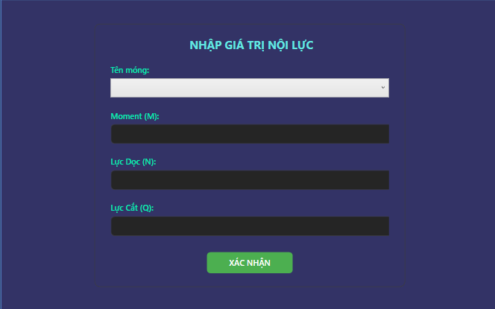

c) XAML:

<UserControl x:Class="HUCE_DALTUDTXD_LOPNV90_2025_0227267.Views.Page4View"
xmlns="http://schemas.microsoft.com/winfx/2006/xaml/presentation"
xmlns:x="http://schemas.microsoft.com/winfx/2006/xaml"
xmlns:mc="http://schemas.openxmlformats.org/markup-compatibility/2006"
xmlns:d="http://schemas.microsoft.com/expression/blend/2008"
xmlns:local="clr-namespace:HUCE_DALTUDTXD_LOPNV90_2025_0227267.Views"
mc:Ignorable="d"
d:DesignWidth="800" d:DesignHeight="500"
>

<UserControl.Resources>
<!-- Các màu chung -->
<SolidColorBrush x:Key="primaryBackColor1Brush" Color="#1E1E1E"/>
<SolidColorBrush x:Key="secondaryBackColor1Brush" Color="#333366"/>
<SolidColorBrush x:Key="panelColorBrush" Color="#252525"/>
<SolidColorBrush x:Key="winBorderColor1Brush" Color="#3C3C3C"/>
<SolidColorBrush x:Key="color1Brush" Color="#5C9EFF"/>
<SolidColorBrush x:Key="color3Brush" Color="#62E8E2"/>
<SolidColorBrush x:Key="color9Brush" Color="#00EFB3"/>
<SolidColorBrush x:Key="titleColor1Brush" Color="#FFFFFF"/>
<SolidColorBrush x:Key="titleColor2Brush" Color="#DDDDDD"/>
<SolidColorBrush x:Key="plainTextColor1Brush" Color="#A0A0A0"/>
<SolidColorBrush x:Key="selectionBrush" Color="#5C9EFF" Opacity="0.5"/>

<!-- Style cho TextBox -->
<Style x:Key="ModernTextBox" TargetType="TextBox">
<Setter Property="Margin" Value="5"/>
<Setter Property="Padding" Value="8,4"/>
<Setter Property="Height" Value="32"/>
<Setter Property="Background" Value="{StaticResource panelColorBrush}"/>
<Setter Property="BorderBrush" Value="{StaticResource winBorderColor1Brush}"/>
<Setter Property="BorderThickness" Value="1"/>
<Setter Property="FontSize" Value="13"/>
<Setter Property="FontWeight" Value="Normal"/>
<Setter Property="Foreground" Value="{StaticResource titleColor1Brush}"/>
<Setter Property="CaretBrush" Value="{StaticResource color3Brush}"/>
<Setter Property="SelectionBrush" Value="{StaticResource selectionBrush}"/>
<Setter Property="VerticalContentAlignment" Value="Center"/>
<Setter Property="Template">
<Setter.Value>
<ControlTemplate TargetType="TextBox">
<Border Background="{TemplateBinding Background}"
BorderBrush="{TemplateBinding BorderBrush}"
BorderThickness="{TemplateBinding BorderThickness}"
CornerRadius="6">
<ScrollViewer Margin="2" x:Name="PART_ContentHost"/>
</Border>
</ControlTemplate>
</Setter.Value>
</Setter>
</Style>

<!-- Style cho ComboBox -->
<Style x:Key="ModernComboBox" TargetType="ComboBox">
<Setter Property="Margin" Value="5"/>
<Setter Property="Padding" Value="8,4"/>
<Setter Property="Height" Value="32"/>
<Setter Property="Background" Value="{StaticResource panelColorBrush}"/>
<Setter Property="BorderBrush" Value="{StaticResource winBorderColor1Brush}"/>
<Setter Property="BorderThickness" Value="1"/>
<Setter Property="Foreground" Value="Black"/>
<Setter Property="FontSize" Value="13"/>
<Setter Property="VerticalContentAlignment" Value="Center"/>
</Style>

<!-- Style cho Button chung -->
<Style x:Key="PrimaryButton" TargetType="Button">
<Setter Property="Height" Value="36"/>
<Setter Property="Padding" Value="12,6"/>
<Setter Property="Background" Value="{StaticResource color1Brush}"/>
<Setter Property="Foreground" Value="{StaticResource titleColor1Brush}"/>
<Setter Property="BorderBrush" Value="Transparent"/>
<Setter Property="FontSize" Value="13"/>
<Setter Property="FontWeight" Value="SemiBold"/>
<Setter Property="Margin" Value="5"/>
<Setter Property="Cursor" Value="Hand"/>
<Setter Property="Template">
<Setter.Value>
<ControlTemplate TargetType="Button">
<Border Background="{TemplateBinding Background}"
BorderBrush="{TemplateBinding BorderBrush}"
BorderThickness="{TemplateBinding BorderThickness}"
CornerRadius="6">
<ContentPresenter HorizontalAlignment="Center"
VerticalAlignment="Center"
Margin="{TemplateBinding Padding}"/>
</Border>
</ControlTemplate>
</Setter.Value>
</Setter>
<Style.Triggers>
<Trigger Property="IsMouseOver" Value="True">
<Setter Property="Background" Value="#4A8DFF"/>
</Trigger>
</Style.Triggers>
</Style>
</UserControl.Resources>

<Grid Background="#333366">
<Grid.ColumnDefinitions>
<ColumnDefinition Width="*"/>
<ColumnDefinition Width="500"/>
<ColumnDefinition Width="*"/>
</Grid.ColumnDefinitions>
<Grid.RowDefinitions>
<RowDefinition Height="*"/>
<RowDefinition Height="Auto"/>
<RowDefinition Height="*"/>
</Grid.RowDefinitions>

<Border Grid.Column="1" Grid.Row="1"
Background="{StaticResource secondaryBackColor1Brush}"
BorderBrush="{StaticResource winBorderColor1Brush}"
BorderThickness="1"
CornerRadius="8"
Padding="20">
<StackPanel>

<!-- Tiêu đề -->
<TextBlock Text=" NHẬP GIÁ TRỊ NỘI LỰC"
FontSize="18"
FontWeight="Bold"
Foreground="{StaticResource color3Brush}"
HorizontalAlignment="Center"
Margin="0,0,0,15"/>

<!-- Chọn Tên móng -->
<TextBlock Text="Tên móng:"
FontWeight="SemiBold"
Foreground="{StaticResource color9Brush}"
FontSize="13"
Margin="5,5,0,0"/>
<ComboBox ItemsSource="{Binding DanhSachMong}"
DisplayMemberPath="TenMong"
SelectedItem="{Binding SelectedMong, Mode=TwoWay, UpdateSourceTrigger=PropertyChanged}"
Style="{StaticResource ModernComboBox}"/>
<!-- Moment (M) Input -->
<TextBlock Text="Moment (M):"
FontWeight="SemiBold"
Foreground="{StaticResource color9Brush}"
FontSize="13"
Margin="5,15,0,0"/>
<TextBox x:Name="MomentInput"
Text="{Binding ForceInput.Moment, Mode=TwoWay, UpdateSourceTrigger=PropertyChanged, StringFormat={}{0:N2}}"
Style="{StaticResource ModernTextBox}"
Width="460"/>

<!-- Axial Force (N) Input -->
<TextBlock Text="Lực Dọc (N):"
FontWeight="SemiBold"
Foreground="{StaticResource color9Brush}"
FontSize="13"
Margin="5,15,0,0"/>
<TextBox x:Name="AxialForceInput"
Text="{Binding ForceInput.AxialForce, Mode=TwoWay, UpdateSourceTrigger=PropertyChanged, StringFormat={}{0:N2}}"
Style="{StaticResource ModernTextBox}"
Width="460"/>

<!-- Shear Force (Q) Input -->
<TextBlock Text="Lực Cắt (Q):"
FontWeight="SemiBold"
Foreground="{StaticResource color9Brush}"
FontSize="13"
Margin="5,15,0,0"/>
<TextBox x:Name="ShearForceInput"
Text="{Binding ForceInput.ShearForce, Mode=TwoWay, UpdateSourceTrigger=PropertyChanged, StringFormat={}{0:N2}}"
Style="{StaticResource ModernTextBox}"
Width="460"/>

<!-- Nút Xác nhận -->
<Button Content="XÁC NHẬN"
Command="{Binding SaveCommand}"
Style="{StaticResource PrimaryButton}"
Background="#4CAF50"
Width="140"
HorizontalAlignment="Center"
Margin="0,20,0,0"/>
</StackPanel>
</Border>
</Grid>
</UserControl>

- Giao diện tính toán móng
a) Mô tả: Là giao diện giúp người dùng kiểm tra sức chịu tải của móng

b) Hình ảnh: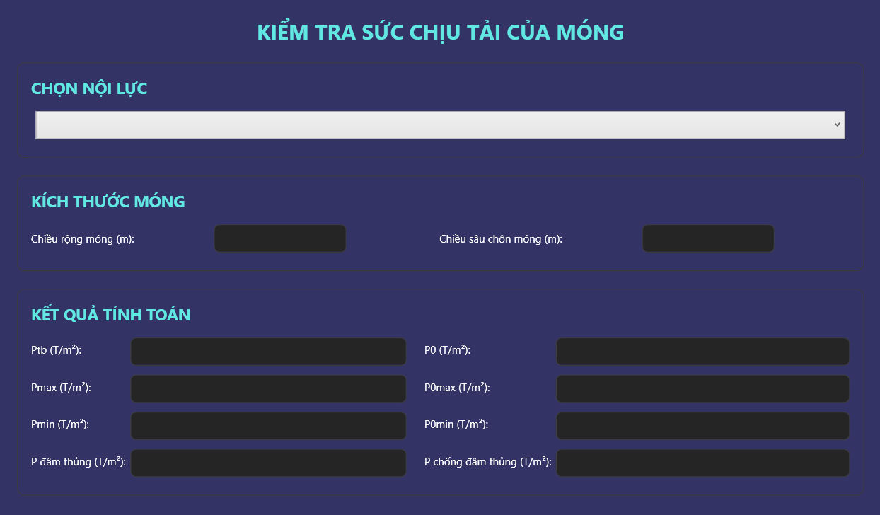

c) XAML:

<UserControl x:Class="HUCE_DALTUDTXD_LOPNV90_2025_0227267.Views.Page5View"
xmlns="http://schemas.microsoft.com/winfx/2006/xaml/presentation"
xmlns:x="http://schemas.microsoft.com/winfx/2006/xaml"
xmlns:mc="http://schemas.openxmlformats.org/markup-compatibility/2006"
xmlns:d="http://schemas.microsoft.com/expression/blend/2008"
xmlns:local="clr-namespace:HUCE_DALTUDTXD_LOPNV90_2025_0227267.Views"
mc:Ignorable="d"
d:DesignWidth="800" d:DesignHeight="600"
>

<UserControl.Resources>
<!-- Color Resources -->
<SolidColorBrush x:Key="primaryBackColor1Brush" Color="#1E1E1E"/>
<SolidColorBrush x:Key="secondaryBackColor1Brush" Color="#333366"/>
<SolidColorBrush x:Key="panelColorBrush" Color="#252525"/>
<SolidColorBrush x:Key="winBorderColor1Brush" Color="#3C3C3C"/>
<SolidColorBrush x:Key="color1Brush" Color="#5C9EFF"/>
<SolidColorBrush x:Key="color3Brush" Color="#62E8E2"/>
<SolidColorBrush x:Key="color9Brush" Color="#00EFB3"/>
<SolidColorBrush x:Key="titleColor1Brush" Color="#FFFFFF"/>
<SolidColorBrush x:Key="titleColor2Brush" Color="#DDDDDD"/>
<SolidColorBrush x:Key="plainTextColor1Brush" Color="#A0A0A0"/>
<SolidColorBrush x:Key="selectionBrush" Color="#5C9EFF" Opacity="0.5"/>

<!-- Modern TextBox Style -->
<Style x:Key="ModernTextBox" TargetType="TextBox">
<Setter Property="Margin" Value="5"/>
<Setter Property="Padding" Value="8,4"/>
<Setter Property="Height" Value="32"/>
<Setter Property="Background" Value="{StaticResource panelColorBrush}"/>
<Setter Property="BorderBrush" Value="{StaticResource winBorderColor1Brush}"/>
<Setter Property="BorderThickness" Value="1"/>
<Setter Property="FontSize" Value="13"/>
<Setter Property="FontWeight" Value="Normal"/>
<Setter Property="Foreground" Value="{StaticResource titleColor1Brush}"/>
<Setter Property="CaretBrush" Value="{StaticResource color3Brush}"/>
<Setter Property="SelectionBrush" Value="{StaticResource selectionBrush}"/>
<Setter Property="VerticalContentAlignment" Value="Center"/>
<Setter Property="Template">
<Setter.Value>
<ControlTemplate TargetType="TextBox">
<Border Background="{TemplateBinding Background}"
BorderBrush="{TemplateBinding BorderBrush}"
BorderThickness="{TemplateBinding BorderThickness}"
CornerRadius="6">
<ScrollViewer Margin="2" x:Name="PART_ContentHost"/>
</Border>
</ControlTemplate>
</Setter.Value>
</Setter>
</Style>

<!-- Modern ComboBox Style -->
<Style x:Key="ModernComboBox" TargetType="ComboBox">
<Setter Property="Margin" Value="5"/>
<Setter Property="Padding" Value="8,4"/>
<Setter Property="Height" Value="32"/>
<Setter Property="Background" Value="{StaticResource panelColorBrush}"/>
<Setter Property="BorderBrush" Value="{StaticResource winBorderColor1Brush}"/>
<Setter Property="BorderThickness" Value="1"/>
<Setter Property="Foreground" Value="{StaticResource panelColorBrush}"/>
<Setter Property="FontSize" Value="13"/>
<Setter Property="VerticalContentAlignment" Value="Center"/>
</Style>

<!-- Primary Button Style -->
<Style x:Key="PrimaryButton" TargetType="Button">
<Setter Property="Height" Value="36"/>
<Setter Property="Padding" Value="12,6"/>
<Setter Property="Background" Value="{StaticResource color1Brush}"/>
<Setter Property="Foreground" Value="{StaticResource titleColor1Brush}"/>
<Setter Property="BorderBrush" Value="Transparent"/>
<Setter Property="FontSize" Value="13"/>
<Setter Property="FontWeight" Value="SemiBold"/>
<Setter Property="Margin" Value="5"/>
<Setter Property="Cursor" Value="Hand"/>
<Setter Property="Template">
<Setter.Value>
<ControlTemplate TargetType="Button">
<Border Background="{TemplateBinding Background}"
BorderBrush="{TemplateBinding BorderBrush}"
BorderThickness="{TemplateBinding BorderThickness}"
CornerRadius="6">
<ContentPresenter HorizontalAlignment="Center"
VerticalAlignment="Center"
Margin="{TemplateBinding Padding}"/>
</Border>
</ControlTemplate>
</Setter.Value>
</Setter>
<Style.Triggers>
<Trigger Property="IsMouseOver" Value="True">
<Setter Property="Background" Value="#4A8DFF"/>
</Trigger>
</Style.Triggers>
</Style>
</UserControl.Resources>

<ScrollViewer VerticalScrollBarVisibility="Auto" Background="#333366">
<StackPanel Margin="20">

<!-- Title -->
<TextBlock Text="KIỂM TRA SỨC CHỊU TẢI CỦA MÓNG"
FontSize="24"
FontWeight="Bold"
Foreground="{StaticResource color3Brush}"
HorizontalAlignment="Center"
Margin="0,0,0,20"/>

<!-- Section: Chọn nội lực -->
<Border Background="{StaticResource secondaryBackColor1Brush}"
BorderBrush="{StaticResource winBorderColor1Brush}"
BorderThickness="1"
CornerRadius="8"
Padding="15"
Margin="0,0,0,20">
<StackPanel>
<TextBlock Text="CHỌN NỘI LỰC"
FontSize="18"
FontWeight="Bold"
Foreground="{StaticResource color3Brush}"
Margin="0,0,0,10"/>
<ComboBox ItemsSource="{Binding ForceInputList}"
SelectedItem="{Binding SelectedForceInput, UpdateSourceTrigger=PropertyChanged}"
Style="{StaticResource ModernComboBox}">
<ComboBox.ItemTemplate>
<DataTemplate>
<StackPanel Orientation="Horizontal">
<TextBlock Text="{Binding Mong.TenMong}" FontWeight="Bold" Foreground="black"/>
<TextBlock Text=" - M: " Margin="5,0" Foreground="black"/>
<TextBlock Text="{Binding Moment, StringFormat=N2}" Foreground="black"/>
<TextBlock Text=" - N: " Margin="5,0" Foreground="black"/>
<TextBlock Text="{Binding AxialForce, StringFormat=N2}" Foreground="black"/>
<TextBlock Text=" - Q: " Margin="5,0" Foreground="black"/>
<TextBlock Text="{Binding ShearForce, StringFormat=N2}" Foreground="black"/>
</StackPanel>
</DataTemplate>
</ComboBox.ItemTemplate>
</ComboBox>
</StackPanel>
</Border>

<!-- Section: Kích thước móng -->
<Border Background="{StaticResource secondaryBackColor1Brush}"
BorderBrush="{StaticResource winBorderColor1Brush}"
BorderThickness="1"
CornerRadius="8"
Padding="15"
Margin="0,0,0,20">
<StackPanel>
<TextBlock Text="KÍCH THƯỚC MÓNG"
FontSize="18"
FontWeight="Bold"
Foreground="{StaticResource color3Brush}"
Margin="0,0,0,10"/>
<Grid>
<Grid.ColumnDefinitions>
<ColumnDefinition Width="Auto"/>
<ColumnDefinition Width="*"/>
<ColumnDefinition Width="Auto"/>
<ColumnDefinition Width="*"/>
</Grid.ColumnDefinitions>
<Grid.RowDefinitions>
<RowDefinition Height="Auto"/>
</Grid.RowDefinitions>

<TextBlock Text="Chiều rộng móng (m):"
Grid.Column="0"
VerticalAlignment="Center"
Foreground="{StaticResource titleColor1Brush}"
Margin="0,0,5,0"/>
<TextBox Grid.Column="1"
Style="{StaticResource ModernTextBox}"
Text="{Binding ChieuRongMong, UpdateSourceTrigger=PropertyChanged}"
Width="150"/>

<TextBlock Text="Chiều sâu chôn móng (m):"
Grid.Column="2"
VerticalAlignment="Center"
Foreground="{StaticResource titleColor1Brush}"
Margin="20,0,5,0"/>
<TextBox Grid.Column="3"
Style="{StaticResource ModernTextBox}"
Text="{Binding ChieuSauChonMong, UpdateSourceTrigger=PropertyChanged}"
Width="150"/>
</Grid>
</StackPanel>
</Border>

<!-- Section: Kết quả tính toán -->
<Border Background="{StaticResource secondaryBackColor1Brush}"
BorderBrush="{StaticResource winBorderColor1Brush}"
BorderThickness="1"
CornerRadius="8"
Padding="15">
<StackPanel>
<TextBlock Text="KẾT QUẢ TÍNH TOÁN"
FontSize="18"
FontWeight="Bold"
Foreground="{StaticResource color3Brush}"
Margin="0,0,0,10"/>
<Grid>
<Grid.ColumnDefinitions>
<ColumnDefinition Width="Auto"/>
<ColumnDefinition Width="*"/>
<ColumnDefinition Width="Auto"/>
<ColumnDefinition Width="*"/>
</Grid.ColumnDefinitions>
<Grid.RowDefinitions>
<RowDefinition Height="Auto"/>
<RowDefinition Height="Auto"/>
<RowDefinition Height="Auto"/>
<RowDefinition Height="Auto"/>
</Grid.RowDefinitions>

<!-- Row 0 -->
<TextBlock Text="Ptb (T/m²):"
Grid.Row="0" Grid.Column="0"
VerticalAlignment="Center"
Foreground="{StaticResource titleColor1Brush}"
Margin="0,0,5,5"/>
<TextBox Grid.Row="0" Grid.Column="1"
Style="{StaticResource ModernTextBox}"
Text="{Binding Ptb, Mode=OneWay, StringFormat=N2}"
IsReadOnly="True"
Foreground="{StaticResource titleColor1Brush}"
Background="{StaticResource panelColorBrush}"
Margin="0,5,20,5"/>

<TextBlock Text="P0 (T/m²):"
Grid.Row="0" Grid.Column="2"
VerticalAlignment="Center"
Foreground="{StaticResource titleColor1Brush}"
Margin="0,0,5,5"/>
<TextBox Grid.Row="0" Grid.Column="3"
Style="{StaticResource ModernTextBox}"
Text="{Binding P0, Mode=OneWay, StringFormat=N2}"
IsReadOnly="True"
Foreground="{StaticResource titleColor1Brush}"
Background="{StaticResource panelColorBrush}"
Margin="0,5,0,5"/>

<!-- Row 1 -->
<TextBlock Text="Pmax (T/m²):"
Grid.Row="1" Grid.Column="0"
VerticalAlignment="Center"
Foreground="{StaticResource titleColor1Brush}"
Margin="0,0,5,5"/>
<TextBox Grid.Row="1" Grid.Column="1"
Style="{StaticResource ModernTextBox}"
Text="{Binding Pmax, Mode=OneWay, StringFormat=N2}"
IsReadOnly="True"
Foreground="{StaticResource titleColor1Brush}"
Background="{StaticResource panelColorBrush}"
Margin="0,5,20,5"/>

<TextBlock Text="P0max (T/m²):"
Grid.Row="1" Grid.Column="2"
VerticalAlignment="Center"
Foreground="{StaticResource titleColor1Brush}"
Margin="0,0,5,5"/>
<TextBox Grid.Row="1" Grid.Column="3"
Style="{StaticResource ModernTextBox}"
Text="{Binding P0max, Mode=OneWay, StringFormat=N2}"
IsReadOnly="True"
Foreground="{StaticResource titleColor1Brush}"
Background="{StaticResource panelColorBrush}"
Margin="0,5,0,5"/>

<!-- Row 2 -->
<TextBlock Text="Pmin (T/m²):"
Grid.Row="2" Grid.Column="0"
VerticalAlignment="Center"
Foreground="{StaticResource titleColor1Brush}"
Margin="0,0,5,5"/>
<TextBox Grid.Row="2" Grid.Column="1"
Style="{StaticResource ModernTextBox}"
Text="{Binding Pmin, Mode=OneWay, StringFormat=N2}"
IsReadOnly="True"
Foreground="{StaticResource titleColor1Brush}"
Background="{StaticResource panelColorBrush}"
Margin="0,5,20,5"/>

<TextBlock Text="P0min (T/m²):"
Grid.Row="2" Grid.Column="2"
VerticalAlignment="Center"
Foreground="{StaticResource titleColor1Brush}"
Margin="0,0,5,5"/>
<TextBox Grid.Row="2" Grid.Column="3"
Style="{StaticResource ModernTextBox}"
Text="{Binding P0min, Mode=OneWay, StringFormat=N2}"
IsReadOnly="True"
Foreground="{StaticResource titleColor1Brush}"
Background="{StaticResource panelColorBrush}"
Margin="0,5,0,5"/>

<!-- Row 3 -->
<TextBlock Text="P đâm thủng (T/m²):"
Grid.Row="3" Grid.Column="0"
VerticalAlignment="Center"
Foreground="{StaticResource titleColor1Brush}"
Margin="0,0,5,5"/>
<TextBox Grid.Row="3" Grid.Column="1"
Style="{StaticResource ModernTextBox}"
Text="{Binding PDamThung, Mode=OneWay, StringFormat=N2}"
IsReadOnly="True"
Foreground="{StaticResource titleColor1Brush}"
Background="{StaticResource panelColorBrush}"
Margin="0,5,20,5"/>

<TextBlock Text="P chống đâm thủng (T/m²):"
Grid.Row="3" Grid.Column="2"
VerticalAlignment="Center"
Foreground="{StaticResource titleColor1Brush}"
Margin="0,0,5,5"/>
<TextBox Grid.Row="3" Grid.Column="3"
Style="{StaticResource ModernTextBox}"
Text="{Binding PChongDamThung, Mode=OneWay, StringFormat=N2}"
IsReadOnly="True"
Foreground="{StaticResource titleColor1Brush}"
Background="{StaticResource panelColorBrush}"
Margin="0,5,0,5"/>
</Grid>
</StackPanel>
</Border>

</StackPanel>
</ScrollViewer>
</UserControl>

- Giao diện thông số cốt thép
a) Mô tả: Là giao diện giúp người dùng tính toán lượng cốt thép cần thiết cho móng

b) Hình ảnh: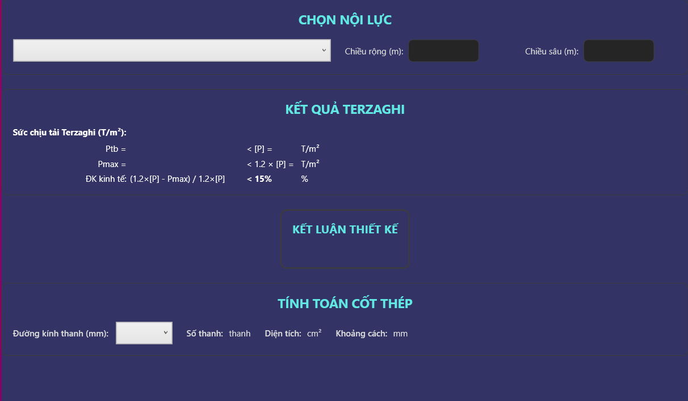

c) XAML:

<UserControl x:Class="HUCE_DALTUDTXD_LOPNV90_2025_0227267.Views.Page3View"
xmlns="http://schemas.microsoft.com/winfx/2006/xaml/presentation"
xmlns:x="http://schemas.microsoft.com/winfx/2006/xaml"
xmlns:mc="http://schemas.openxmlformats.org/markup-compatibility/2006"
xmlns:d="http://schemas.microsoft.com/expression/blend/2008"
xmlns:local="clr-namespace:HUCE_DALTUDTXD_LOPNV90_2025_0227267.Views"
mc:Ignorable="d"
d:DesignWidth="800" Height="600">

<UserControl.Resources>
<SolidColorBrush x:Key="primaryBackColor1Brush" Color="#1E1E1E"/>
<SolidColorBrush x:Key="secondaryBackColor1Brush" Color="#333366"/>
<SolidColorBrush x:Key="panelColorBrush" Color="#252525"/>
<SolidColorBrush x:Key="winBorderColor1Brush" Color="#3C3C3C"/>
<SolidColorBrush x:Key="color1Brush" Color="#5C9EFF"/>
<SolidColorBrush x:Key="color3Brush" Color="#62E8E2"/>
<SolidColorBrush x:Key="color9Brush" Color="#00EFB3"/>
<SolidColorBrush x:Key="titleColor1Brush" Color="#FFFFFF"/>
<SolidColorBrush x:Key="titleColor2Brush" Color="#DDDDDD"/>
<SolidColorBrush x:Key="plainTextColor1Brush" Color="#A0A0A0"/>
<SolidColorBrush x:Key="selectionBrush" Color="#5C9EFF" Opacity="0.5"/>

<Style x:Key="ModernTextBox" TargetType="TextBox">
<Setter Property="Margin" Value="2"/>
<Setter Property="Padding" Value="8,4,8,4"/>
<Setter Property="Width" Value="120"/>
<Setter Property="Height" Value="32"/>
<Setter Property="Background" Value="{StaticResource panelColorBrush}"/>
<Setter Property="BorderBrush" Value="{StaticResource winBorderColor1Brush}"/>
<Setter Property="BorderThickness" Value="1"/>
<Setter Property="FontSize" Value="13"/>
<Setter Property="FontWeight" Value="Normal"/>
<Setter Property="Foreground" Value="{StaticResource titleColor1Brush}"/>
<Setter Property="CaretBrush" Value="{StaticResource color3Brush}"/>
<Setter Property="SelectionBrush" Value="{StaticResource selectionBrush}"/>
<Setter Property="VerticalContentAlignment" Value="Center"/>
<Setter Property="Template">
<Setter.Value>
<ControlTemplate TargetType="TextBox">
<Border Background="{TemplateBinding Background}"
BorderBrush="{TemplateBinding BorderBrush}"
BorderThickness="{TemplateBinding BorderThickness}"
CornerRadius="6">
<ScrollViewer Margin="2" x:Name="PART_ContentHost"/>
</Border>
</ControlTemplate>
</Setter.Value>
</Setter>
</Style>

<Style x:Key="PrimaryButton" TargetType="Button">
<Setter Property="Background" Value="{StaticResource color1Brush}"/>
<Setter Property="Foreground" Value="{StaticResource titleColor1Brush}"/>
<Setter Property="BorderBrush" Value="Transparent"/>
<Setter Property="FontWeight" Value="SemiBold"/>
<Setter Property="Padding" Value="12,6"/>
<Setter Property="Margin" Value="8,0"/>
<Setter Property="Cursor" Value="Hand"/>
<Setter Property="Template">
<Setter.Value>
<ControlTemplate TargetType="Button">
<Border Background="{TemplateBinding Background}"
CornerRadius="8"
BorderThickness="1"
BorderBrush="{TemplateBinding BorderBrush}">
<ContentPresenter HorizontalAlignment="Center"
VerticalAlignment="Center"
Margin="{TemplateBinding Padding}"/>
</Border>
</ControlTemplate>
</Setter.Value>
</Setter>
<Style.Triggers>
<Trigger Property="IsMouseOver" Value="True">
<Setter Property="Background" Value="#4A8DFF"/>
</Trigger>
</Style.Triggers>
</Style>
</UserControl.Resources>

<Grid Margin="15" Background="#333366">
<StackPanel>

<!-- Chọn nội lực -->
<Border Background="{StaticResource secondaryBackColor1Brush}"
BorderBrush="{StaticResource winBorderColor1Brush}"
BorderThickness="1"
CornerRadius="8"
Padding="15">
<StackPanel>
<TextBlock Text="CHỌN NỘI LỰC"
FontSize="18"
FontWeight="Bold"
Foreground="{StaticResource color3Brush}"
Margin="0,0,0,10"
HorizontalAlignment="Center"/>

<Grid Margin="0,5,0,0">
<Grid.ColumnDefinitions>
<ColumnDefinition Width="2*"/>
<ColumnDefinition Width="*"/>
<ColumnDefinition Width="*"/>
</Grid.ColumnDefinitions>

<ComboBox Grid.Column="0"
ItemsSource="{Binding ForceInputList}"
DisplayMemberPath="Mong.TenMong"
SelectedItem="{Binding SelectedForceInput}"
Background="{StaticResource panelColorBrush}"
BorderBrush="{StaticResource winBorderColor1Brush}"
Foreground="Black"
Height="32"
Margin="0,0,20,0"/>

<StackPanel Grid.Column="1" Orientation="Horizontal" VerticalAlignment="Center">
<TextBlock Text="Chiều rộng (m):"
Foreground="{StaticResource titleColor2Brush}"
VerticalAlignment="Center"
Margin="0,0,5,0"/>
<TextBox Text="{Binding ChieuRongMong, StringFormat=N2}"
Style="{StaticResource ModernTextBox}"
Width="100" TextChanged="TextBox_TextChanged"/>
</StackPanel>

<StackPanel Grid.Column="2" Orientation="Horizontal" VerticalAlignment="Center" Margin="20,0,0,0">
<TextBlock Text="Chiều sâu (m):"
Foreground="{StaticResource titleColor2Brush}"
VerticalAlignment="Center"
Margin="0,0,5,0"/>
<TextBox Text="{Binding ChieuSauChonMong, StringFormat=N2}"
Style="{StaticResource ModernTextBox}"
Width="100"/>
</StackPanel>
</Grid>
</StackPanel>
</Border>

<!-- Kết quả Terzaghi -->
<Border Background="{StaticResource secondaryBackColor1Brush}"
BorderBrush="{StaticResource winBorderColor1Brush}"
BorderThickness="1"
CornerRadius="8"
Padding="15"
Margin="0,20,0,0">
<StackPanel>
<TextBlock Text="KẾT QUẢ TERZAGHI"
FontSize="18"
FontWeight="Bold"
Foreground="{StaticResource color3Brush}"
Margin="0,0,0,10"
HorizontalAlignment="Center"/>

<Grid>
<Grid.ColumnDefinitions>
<ColumnDefinition Width="Auto"/>
<!-- Label 1 -->
<ColumnDefinition Width="Auto"/>
<!-- Value 1 -->
<ColumnDefinition Width="30"/>
<!-- Spacer -->
<ColumnDefinition Width="Auto"/>
<!-- Label 2 -->
<ColumnDefinition Width="Auto"/>
<!-- Value 2 -->
<ColumnDefinition Width="Auto"/>
<!-- Unit 2 -->
<ColumnDefinition Width="*"/>
<!-- Conclusion -->
</Grid.ColumnDefinitions>
<Grid.RowDefinitions>
<RowDefinition Height="Auto"/>
<!-- Row 0 -->
<RowDefinition Height="Auto"/>
<!-- Row 1 -->
<RowDefinition Height="Auto"/>
<!-- Row 2 -->
<RowDefinition Height="Auto"/>
<!-- Row 3 -->
</Grid.RowDefinitions>

<!-- Row 0: Sức chịu tải Terzaghi -->
<TextBlock Grid.Row="0" Grid.Column="0"
Text="Sức chịu tải Terzaghi (T/m²):"
FontWeight="Bold"
Foreground="{StaticResource titleColor1Brush}"
VerticalAlignment="Center"
Margin="0,0,5,5"/>
<TextBlock Grid.Row="0" Grid.Column="1"
Text="{Binding TerzaghiP, StringFormat=N2}"
FontSize="16"
Foreground="{StaticResource titleColor1Brush}"
VerticalAlignment="Center"
Margin="0,0,0,5"/>

<!-- Row 1: Ptb &lt; [P] -->
<TextBlock Grid.Row="1" Grid.Column="0"
Text="Ptb ="
Foreground="{StaticResource titleColor1Brush}"
HorizontalAlignment="Right"
VerticalAlignment="Center"
Margin="0,0,5,5"/>
<TextBlock Grid.Row="1" Grid.Column="1"
Text="{Binding Ptb, StringFormat=N2}"
Foreground="{StaticResource titleColor1Brush}"
VerticalAlignment="Center"
Margin="0,0,0,5"/>

<TextBlock Grid.Row="1" Grid.Column="3"
Text="&lt; [P] ="
Foreground="{StaticResource titleColor1Brush}"
HorizontalAlignment="Left"
VerticalAlignment="Center"
Margin="0,0,5,5"/>
<TextBlock Grid.Row="1" Grid.Column="4"
Text="{Binding TerzaghiP, StringFormat=N2}"
Foreground="{StaticResource titleColor1Brush}"
VerticalAlignment="Center"
Margin="0,0,5,5"/>
<TextBlock Grid.Row="1" Grid.Column="5"
Text="T/m²"
Foreground="{StaticResource titleColor1Brush}"
VerticalAlignment="Center"
Margin="0,0,5,5"/>

<TextBlock Grid.Row="1" Grid.Column="6"
Text="{Binding KetLuanDieuKien1}"
FontWeight="Bold"
Foreground="{Binding DieuKien1Brush}"
VerticalAlignment="Center"
Margin="10,0,0,5"/>

<!-- Row 2: Pmax &lt; 1.2 × [P] -->
<TextBlock Grid.Row="2" Grid.Column="0"
Text="Pmax ="
Foreground="{StaticResource titleColor1Brush}"
HorizontalAlignment="Right"
VerticalAlignment="Center"
Margin="0,0,5,5"/>
<TextBlock Grid.Row="2" Grid.Column="1"
Text="{Binding Pmax, StringFormat=N2}"
Foreground="{StaticResource titleColor1Brush}"
VerticalAlignment="Center"
Margin="0,0,0,5"/>

<TextBlock Grid.Row="2" Grid.Column="3"
Text="&lt; 1.2 × [P] ="
Foreground="{StaticResource titleColor1Brush}"
HorizontalAlignment="Left"
VerticalAlignment="Center"
Margin="0,0,5,5"/>
<TextBlock Grid.Row="2" Grid.Column="4"
Text="{Binding TerzaghiP120, StringFormat=N2}"
Foreground="{StaticResource titleColor1Brush}"
VerticalAlignment="Center"
Margin="0,0,5,5"/>
<TextBlock Grid.Row="2" Grid.Column="5"
Text="T/m²"
Foreground="{StaticResource titleColor1Brush}"
VerticalAlignment="Center"
Margin="0,0,5,5"/>

<TextBlock Grid.Row="2" Grid.Column="6"
Text="{Binding KetLuanDieuKien2}"
FontWeight="Bold"
Foreground="{Binding DieuKien2Brush}"
VerticalAlignment="Center"
Margin="10,0,0,5"/>

<!-- Row 3: ĐK kinh tế -->
<TextBlock Grid.Row="3" Grid.Column="0"
Text="ĐK kinh tế:"
Foreground="{StaticResource titleColor1Brush}"
HorizontalAlignment="Right"
VerticalAlignment="Center"
Margin="0,0,5,0"/>
<TextBlock Grid.Row="3" Grid.Column="1"
Text="(1.2×[P] - Pmax) / 1.2×[P]"
Foreground="{StaticResource titleColor1Brush}"
VerticalAlignment="Center"
Margin="0,0,0,0"/>

<TextBlock Grid.Row="3" Grid.Column="3"
Text="&lt; 15%"
FontWeight="Bold"
Foreground="{StaticResource titleColor1Brush}"
VerticalAlignment="Center"
Margin="0,0,5,0"/>
<TextBlock Grid.Row="3" Grid.Column="4"
Text="{Binding ChenhLechKinhTe, StringFormat=N2}"
Foreground="{StaticResource titleColor1Brush}"
VerticalAlignment="Center"
Margin="0,0,5,0"/>
<TextBlock Grid.Row="3" Grid.Column="5"
Text="%"
Foreground="{StaticResource titleColor1Brush}"
VerticalAlignment="Center"
Margin="0,0,5,0"/>

<TextBlock Grid.Row="3" Grid.Column="6"
Text="{Binding KetLuanKinhTe}"
FontWeight="Bold"
Foreground="{Binding KinhTeBrush}"
VerticalAlignment="Center"
Margin="10,0,0,0"/>
</Grid>
</StackPanel>
</Border>

<!-- Kết luận tổng kết -->
<Border Background="{StaticResource secondaryBackColor1Brush}"
BorderBrush="{StaticResource winBorderColor1Brush}"
BorderThickness="2"
CornerRadius="8"
Padding="15"
Margin="0,20,0,0"
HorizontalAlignment="Center">
<StackPanel>
<TextBlock Text="KẾT LUẬN THIẾT KẾ"
FontWeight="Bold"
FontSize="16"
Foreground="{StaticResource color3Brush}"
HorizontalAlignment="Center"
Margin="0,0,0,10"/>
<TextBlock Text="{Binding KetLuanTongThe}"
FontSize="14"
Foreground="{StaticResource titleColor2Brush}"
HorizontalAlignment="Center"
TextWrapping="Wrap"
TextAlignment="Center"
MaxWidth="600"/>
</StackPanel>
</Border>

<!-- Tính toán cốt thép -->
<Border Background="{StaticResource secondaryBackColor1Brush}"
BorderBrush="{StaticResource winBorderColor1Brush}"
BorderThickness="1"
CornerRadius="8"
Padding="15"
Margin="0,20,0,0">
<StackPanel>
<TextBlock Text="TÍNH TOÁN CỐT THÉP"
FontSize="18"
FontWeight="Bold"
Foreground="{StaticResource color3Brush}"
HorizontalAlignment="Center"
Margin="0,0,0,15"/>

<Grid>
<Grid.ColumnDefinitions>
<ColumnDefinition Width="Auto"/>
<ColumnDefinition Width="Auto"/>
<ColumnDefinition Width="Auto"/>
<ColumnDefinition Width="Auto"/>
<ColumnDefinition Width="Auto"/>
<ColumnDefinition Width="*"/>
</Grid.ColumnDefinitions>

<TextBlock Text="Đường kính thanh (mm):"
Grid.Column="0"
VerticalAlignment="Center"
Foreground="{StaticResource titleColor2Brush}"
FontWeight="SemiBold"
Margin="0,0,10,0"/>
<ComboBox Grid.Column="1"
Width="80"
Height="32"
ItemsSource="{Binding SteelDiameters}"
SelectedItem="{Binding SelectedSteelDiameter, Mode=TwoWay, UpdateSourceTrigger=PropertyChanged}"
Background="{StaticResource panelColorBrush}"
BorderBrush="{StaticResource winBorderColor1Brush}"
Foreground="black"
Margin="0,0,20,0"/>

<StackPanel Orientation="Horizontal" Grid.Column="2" Margin="0,0,20,0">
<TextBlock Text="Số thanh:"
VerticalAlignment="Center"
Foreground="{StaticResource titleColor2Brush}"
FontWeight="SemiBold"
Margin="0,0,5,0"/>
<TextBlock Text="{Binding CalculatedSteelBars}"
VerticalAlignment="Center"
FontWeight="Bold"
Foreground="{StaticResource color1Brush}"/>
<TextBlock Text=" thanh"
VerticalAlignment="Center"
Foreground="{StaticResource titleColor2Brush}"/>
</StackPanel>

<StackPanel Orientation="Horizontal" Grid.Column="3" Margin="0,0,20,0">
<TextBlock Text="Diện tích:"
VerticalAlignment="Center"
Foreground="{StaticResource titleColor2Brush}"
FontWeight="SemiBold"
Margin="0,0,5,0"/>
<TextBlock Text="{Binding CalculatedSteelArea}"
VerticalAlignment="Center"
FontWeight="Bold"
Foreground="{StaticResource color1Brush}"/>
<TextBlock Text=" cm²"
VerticalAlignment="Center"
Foreground="{StaticResource titleColor2Brush}"/>
</StackPanel>

<StackPanel Orientation="Horizontal" Grid.Column="4">
<TextBlock Text="Khoảng cách:"
VerticalAlignment="Center"
Foreground="{StaticResource titleColor2Brush}"
FontWeight="SemiBold"
Margin="0,0,5,0"/>
<TextBlock Text="{Binding CalculatedSteelSpacing}"
VerticalAlignment="Center"
FontWeight="Bold"
Foreground="{StaticResource color1Brush}"/>
<TextBlock Text=" mm"
VerticalAlignment="Center"
Foreground="{StaticResource titleColor2Brush}"/>
</StackPanel>
</Grid>
</StackPanel>
</Border>

</StackPanel>
</Grid>
</UserControl>

4. MVVM
A.Bảng phân công công việc nhóm
STT | Nội dung công việc | Người phụ trách | Thời gian bắt đầu | Thời gian hoàn thành | Đánh giá từ nhóm trưởng | Đánh giá từ GVHD
1 | Quản lý nhân viên
2 | Quản lý công trường
3 | Quản lý thiết bị
4
5
6
B.Nội dung (tham khảo cách trình bày)
- Tổng quan về MVVM
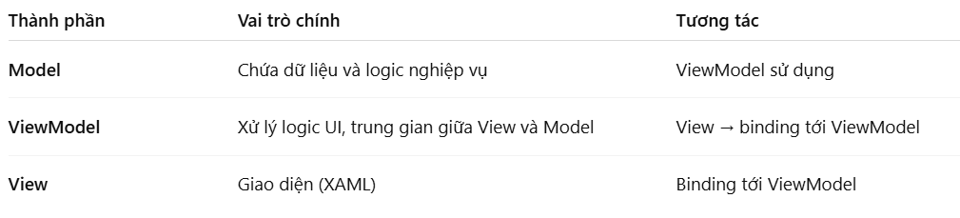
- Cấu trúc thư mục
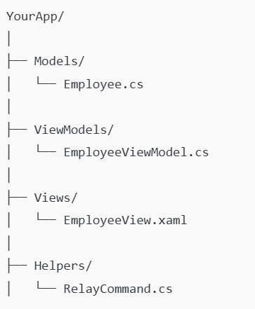
- Quản lý nhân viên
Các Command:
STT | Command | Mô tả
Model – Employee.cs
public class Employee
{
public int Id { get; set; }
public string Name { get; set; }
public string Position { get; set; }
}
ViewModel – EmployeeViewModel.cs
public class EmployeeViewModel : INotifyPropertyChanged
{
public ObservableCollection<Employee> Employees { get; set; }

private Employee _selectedEmployee;
public Employee SelectedEmployee
{
get => _selectedEmployee;
set { _selectedEmployee = value; OnPropertyChanged(nameof(SelectedEmployee)); }
}

public ICommand LoadEmployeesCommand { get; }

public EmployeeViewModel()
{
Employees = new ObservableCollection<Employee>();
LoadEmployeesCommand = new RelayCommand(LoadEmployees);
}

private void LoadEmployees()
{
// Giả lập dữ liệu
Employees.Add(new Employee { Id = 1, Name = "An", Position = "Kỹ sư" });
Employees.Add(new Employee { Id = 2, Name = "Bình", Position = "Kế toán" });
}

public event PropertyChangedEventHandler PropertyChanged;
protected void OnPropertyChanged(string name)
=> PropertyChanged?.Invoke(this, new PropertyChangedEventArgs(name));
}
View – EmployeeView.xaml
<Window x:Class="YourApp.Views.EmployeeView"
xmlns="http://schemas.microsoft.com/winfx/2006/xaml/presentation"
xmlns:x="http://schemas.microsoft.com/winfx/2006/xaml"
xmlns:vm="clr-namespace:YourApp.ViewModels"
Title="Danh sách nhân viên">

<Window.DataContext>
<vm:EmployeeViewModel />
</Window.DataContext>

<StackPanel>
<Button Content="Tải dữ liệu" Command="{Binding LoadEmployeesCommand}" />
<ListBox ItemsSource="{Binding Employees}" DisplayMemberPath="Name"
SelectedItem="{Binding SelectedEmployee}" />
<TextBlock Text="{Binding SelectedEmployee.Position}" />
</StackPanel>
</Window>

Đánh giá kết quả đồ án
Mã nhóm:“Mã số sinh viên nhóm trưởng”-”2025”
TÊN ĐỀ TÀI:
Đánh giá kết quả thực hiện đồ án:
STT | Họ và tên | Lớp quản lý | Tình trạng | Điểm lần thông 1 | Điểm lần thông 2 | Điểm lần thông 3 | Điểm lần thông 4 | Đánh giá | Kết quả
11 | Nguyễn Văn A | 66TH2 | Đang làm
22 | Nguyễn Văn B | 66TH2 | Bỏ đồ án
23 | Nguyễn Văn B | 66TH2 | Đang làm
25 | Nguyễn Văn B | 66TH2 | Đang làm
45 | Nguyễn Văn B | 66TH2 | Đang làm

